**STRESZCZENIE**

*Praca przedstawia projekt aplikacji, umożliwiającej osobom wspinającym się planowanie sesji wspinaczkowych w regionach do tego przeznaczonych oraz śledzenie i weryfikacje postępów. Aplikacja napisana jest na system Android 12. Funkcjonalność aplikacji mobilnej opiera się o zastąpienie narzędzi wykorzystywanych przez wspinaczy takich jak topologie regionów wspinaczkowych w formie papierowej oraz serwisów przeznaczonych do śledzenia postępów i przejść dróg. W pracy inżynierskiej opisano motywację do stworzenia projektu, problemy które należało rozwiązać oraz narzędzia które zostały użyte. Przedstawiona jest również implementacja najważniejszych funkcji aplikacji mobilnej.*

**Słowa kluczowe:**

*aplikacja mobilna, wspinaczka, skałoplan, Android, śledzenie postępów, baza danych*

**SUMMARY**

*Praca przedstawia projekt aplikacji, umożliwiającej osobom wspinającym się planowanie sesji wspinaczkowych w regionach do tego przeznaczonych oraz śledzenie i weryfikacje postępów. Aplikacja napisana jest na system Android 12. Funkcjonalność aplikacji mobilnej opiera się o zastąpienie narzędzi wykorzystywanych przez wspinaczy takich jak topologie regionów wspinaczkowych w formie papierowej oraz serwisów przeznaczonych do śledzenia postępów i przejść dróg. W pracy inżynierskiej opisano motywację do stworzenia projektu, problemy które należało rozwiązać oraz narzędzia które zostały użyte. Przedstawiona jest również implementacja najważniejszych funkcji aplikacji mobilnej.*

**Słowa kluczowe:**

*aplikacja mobilna, wspinaczka, skałoplan, Android, śledzenie postępów, baza danych*

Spis treści

1 Wstęp 4

2 Wprowadzenie do zagadnienia wspinaczki 6

3 Analiza istniejących rozwiązań 9

3.1 Kryteria analizy porównawczej 9

3.2 Aplikacja 27 Crags 9

3.3 Serwis www.8a.nu 13

3.4 Podsumowanie 17

4 Omówienie koncepcji własnego rozwiązania 19

5 Dowód koncepcji 22

5.1 Wymagania funkcjonalne, niefunkcjonalne oraz przypadki użycia 22

5.1.1. Wymagania funkcjonalne 22

5.1.2. Wymagania niefunkcjonalne 23

5.1.3. Przypadki użycia 24

5.2 Architektura systemu i implementacja 25

5.2.1. Przykładowa implementacja wzorca MVVM 28

5.3. Koncepcja bazy danych 31

5.3.1. Opis encji 31

5.3.2. Komunikacja z bazą danych 33

5.4. Interfejs użytkownika 35

5.4.1. Ekran logowania 37

5.4.2. Ekran rejestracji 39

5.4.3. Ekran dziennika personalnego 43

5.4.4. Wstążka aplikacji i wyszukiwarka 45

5.4.5. Ekran szczegółów regionu 49

5.4.6. Ekran szczegółów skały 51

5.4.7. Ekran szczegółów drogi 52

5.4.8. Ekran rejestracji przejścia 54

# Wstęp

IBM Simon, urządzenie które jest uznawane za pierwszy smartfon został wydany w 1993 roku. Do jego głównych funkcjonalności można przypisać dzwonienie, wysyłanie emaili, kalkulator, notatnik kalendarz czy pager. Przez trzy dekady znaczenie smartfona w życiu człowieka nabierało na znaczeniu głównie dlatego, że w większości przypadków mieści się w kieszeni spodni i oferuje odpowiedź na większość z potrzeb człowieka żyjącego w przynajmniej rozwijającym się kraju.

Aktualnie produkowane urządzenia mobilne oferują wiele systemów operacyjnych. Według danych zebranych przez stronę gs.statcounter.com prym wiodą dwa główne systemy – Android rozwijany przez firmę Google oraz iOS rozwijany przez firme Apple Inc..

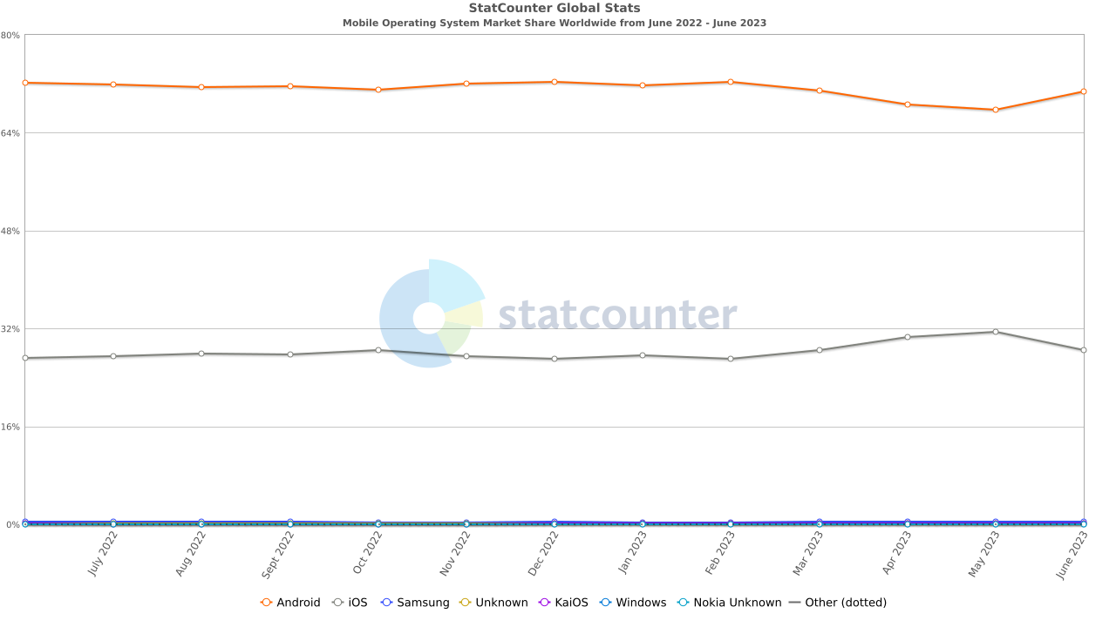

Wykres 1 Procentowy udział systemów operacyjnych w rynku urządzeń mobilnych od 06.2022 do 06.2023  
Żródło: <https://gs.statcounter.com/os-market-share/mobile/worldwide>

Przy wyborze smartfona zwykły człowiek najczęściej kieruje się stosunkiem oferowanych funkcjonalności do ceny którą za nie trzeba zapłacić. Docelową grupą odbiorczą telefonów z systemem Android są ludzie którzy traktują telefon jako dodatek do życia sprawiający, że jest ono łatwiejsze. Inaczej jest w przypadku telefonów z systemem iOS – odbiorcą często jest społeczność biznesowa, ze względu na wbudowane funkcjonalności oraz markę i pijar jaki zbudował wokół siebie producent Apple.

Ludzie tworząc społeczności tworzą też nawyki, pewne schematy postępowania i   
rozwiązywania problemów. Jedną z takich społeczności jest społeczność wspinaczy. Nie jest możliwe podanie dokładnego roku tworzenia się społeczności wspinaczkowej w Polsce jednak bez wątpienia będzie to początek drugiej połowy XX wieku więc na długo przed jakimikolwiek przesłankami o powstaniu smartfonów. Działalność wspinaczkowa niewiele ma wspólnego z wygodą jednak pewne rozwiązania stosowane przez członków przyjęte za normy i schematy są archaiczne. Przyjrzano się temu w jaki sposób określa się cele wyjazdu w postaci regionu, poziomu trudności dróg, ich formacji oraz samego dojazdu. Okazało się, że czynności te potrafią zająć nawet do trzech godzin – w zależności od tego jak duża grupa zaangażowana jest w wyprawę. Dotychczas najpopularniejszą formą planowania było przeszukiwanie topologii w formie papierowej i zasięganie opinii innych wspinaczy w celu znalezienia miejsca odpowiadającemu oczekiwaniom wspinacza wspomnianych wcześniej. Rozwiązanie to jest o tyle problematyczne, że aby móc korzystać w pełni z tego co naturalne regiony wspinaczkowe oferują należy być w posiadaniu wielu skałoplanów, pamiętać o nich w momencie pakowania a brak dostępu do skałoplanu sprawia, że skupienie się na samym wspinaniu jest niemalże niemożliwe.

W czasach kiedy technologie oferują tak wiele postanowiono wyjść temu problemowi naprzeciw i stworzyć aplikację która pozwoli zastąpić proces żmudnego poszukiwania regionu, ciekawej drogi wspinaczkowej czy formacji. Zaprojektowana aplikacja rozwiązuje realny problem dotykający wielu wspinaczy a rozwiązania dostępne na rynku nie tylko aplikacji mobilnych ale również webowych nie są idealne. Biorąc pod uwagę niszę na rynku oraz fakt, że problem dotyka także i autora ilekroć pada postanowienie zaplanowania wspinaczkowego weekendu uznano to za główną motywację do wybrania tego tematu.

***TUTAJ AKAPIT O OPISIE TEGO JAK WYGLĄDA PRACA***

# Wprowadzenie do zagadnienia wspinaczki

W dziedzinie sportu, dyscypliny zostały podzielone na opierające się na trzech konkretnych filarach którymi są:

* aspekty fizyczne
* technika
* mentalność, siła psychiczna

Dla zobrazowania powyższych przyjmuje się, że sprint na 100m polega w 66% na aspekcie fizycznym, w 17% na technice oraz w 17% na psychice. Z kolei golf jest sportem w którym rozkład ten wygląda następująco – technika to 50%, psychika 35% a aspekt fizyczny to zaledwie 15%.[1] Według Eric’a Horsta „Wspinaczka zajmuje wśród innych sportów dość wyjątkową pozycje, ponieważ w niemal równym stopniu wymaga wszystkich trzech czynników – fizycznego, psychicznego i technicznego”.

Pierwszą odmianą wspinaczki była tak zwana hakówka – forma bardzo inwazyjnego traktowania skał polegająca na przejściu drogi przy pomocy wierteł, młotków i dłut w celu zamontowania asekuracji w drodze na szczyt. Z czasem forma tej wspinaczki została wyparta przez wspinanie tradycyjne które jest powszechne głównie we wspinaczce górskiej. W tym rodzaju wspinania wspinacz jest uposażony w elementy asekuracji wielokrotnego użytku które jest w stanie samodzielnie osadzać w skale. Wspinacze którzy uznali, że najpiękniejsze we wspinaniu jest wspinanie wymyślili wspinanie sportowe. Jest to rodzaj wspinania w którym drogi wspinaczkowe są ułożone z pewnym zamysłem ich przebiegu wytyczonym przez punkty asekuracyjne na stałe zamontowane w skale. Punkty te zwane są ringami i należy do nich wpiąć ekspres wspinaczkowy który umożliwia przedłużenie asekuracji. Kolejnym istotnym rodzajem wspinania jest bouldering. Forma wspinania się na niewielkie skały których średnia wysokość oscyluje w okolicach 7m. Wspinacz uprawiający bouldering nie może liczyć na asekuracje w postaci liny a jedynie na materace ułożone pod skałą. Istnieje o wiele więcej form wspinania takich jak wspinanie na wędkę, wspinanie samodzielne, czy DWS od angielskiego deep water solo, które nie wprowadzają istotnych informacji dla tej pracy.

Tak jak formy wspinaczki tak i zasady były rozwijane przez dziesięciolecia, często na zasadzie ustaleń między członkami grup wspinaczkowych z tego względu między różnymi regionami można było zauważyć diametralne różnice w przyjmowanych zasadach. Z czasem jak dostęp do internetu stał się powszechny i informacje w nim dostępne dla każdego, zasady samoczynnie się z unifikowały. Główną zasadą jest styl przejścia danego problemu. W przypadku wspinania z liną stlem przejścia nazwano rozwiązanie problemu z tak zwanym dolnym prowadzeniem w ciągu które polega na prowadzeniu liny od początku problemu do samego końca osadzając przy tym własną asekuracje lub wpinając ekspresy do asekuracji bez obciążenia liny i braku konieczności angażacji asekurującego. W przypadku boulderingu problem musi zostać rozwiązany w ciągu. Style w którym pokonywane są drogi to kolejno:

* On-sight – najczystszy styl wspinaczkowy polegający na rozwiązaniu problemu od początku do końca w pierwszej próbie, bez podpowiedzi, jedynie widząc drogę „z dołu” bez znajomości patentów
* Flash – rozwiązanie problemu w pierwszej próbie po wcześniejszym rozpoznaniu patentów, z możliwymi podpowiedziami
* Red-point X – rozwiązanie problemu kolejnej próbie gdzie X oznacza numer próby

Jak można zauważyć w każdej formie i stylu wspinania nieodłącznym elementem wspinania jest skała. Znajomość jej formacji daje informacje jakie aspekty powinny zostać uwzględnione w treningu. Do głównych formacji skalnych można zaliczyć:

* filar (kant) – formacja skalna po zewnętrznej, najczęściej narożnej części skały
* komin – formacja skalna przypominająca komin, wspinacz jest otoczony skałą przynajmniej z trzech stron
* zacięcie – formacja skalna będąca odwrotnością filara. Narożna, wewnętrzna część skały
* przewieszenie – formacja skalna o odczuwalnym odchyleniu w tył
* dach – formacja skalna wymuszająca wspinanie plecami w dół w płaszczynie poziomej
* połóg – formacja skalna odwrotna do przewieszenia, odchylenie występuje w przód
* pion – formacja skały pionowa

Wcześniejsze rozpoznanie regionu, topologii skały, informacji na temat drogi może diametralnie przyspieszyć proces rozwijania umiejętności wspinaczkowych i oszczędzić czas wspinaczom co przekłada się na szybsze i bardziej efektywne osiąganie wcześniej postawionych sobie celi.

# Analiza istniejących rozwiązań

Przed rozpoczęciem pracy nad projektem konieczne było zapoznanie się z dostępnymi na rynku rozwiązaniami. Po obserwacji wspinaczkowej społeczności wydawało się, że pomysł jest wyjątkowy jednak należało dokonać weryfikacji. W tym rozdziale opisana zostaje jedna, najpopularniejsza w sklepie Play Store, aplikację pasującą do wymagań które pastawiono sobie za cel – 27 Crags. Z powodu braku większej ilości wartych przyjrzenia się systemów opisano również portal https://www.8a.nu/. Systemy te mają wiele wspólnego z proponowanym rozwiązaniem jednak nie są wolne od wad.

## Kryteria analizy porównawczej

Analiza obejmować będzie elementy:

* przejrzystość oraz intuicyjność interfejsu
* dostępność regionów wspinaczkowych oraz formy aktywności
* szczegółowość danych dotyczących dróg
* panel użytkownika

Uznano, że są to najważniejsze i najbardziej istotne kryteria które w tego rodzaju aplikacji powinny być dopracowane by skłonić potencjalnych użytkowników do systematycznego używania aplikacji.

## Aplikacja 27 Crags

Opisana została zaledwie część dostępną dla użytkowników darmowych. Po otwarciu aplikacji oczom ukazuje się mapa świata z punktami w których znajdują się już dodane regiony wspinaczkowe z ikoną sugerującą typ aktywności wspinaczkowej która może być uprawiana. Mapa jest interaktywna i umożliwia łatwe odnalezienie miejsca zainteresowania. Na dole ekranu znajduje się pływak z opcją zmiany wyglądu na listę regionów, co okazuje się być znacznie wygodniejszym, oraz otwarcie filtrów do zastosowania przy wyszukiwaniu.

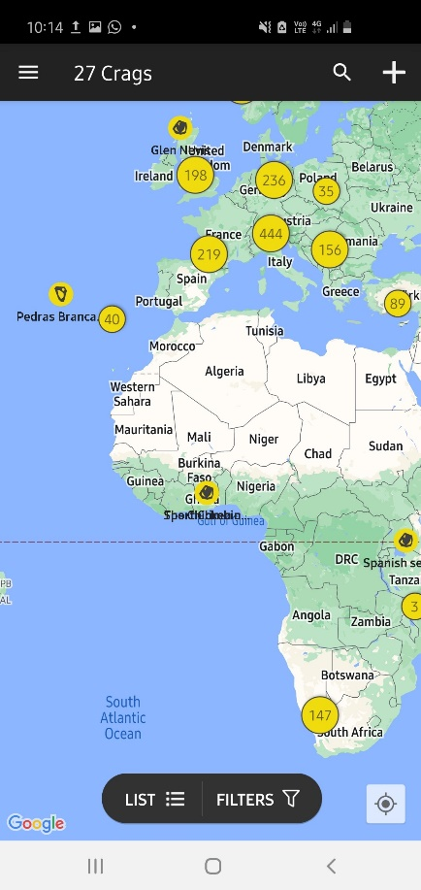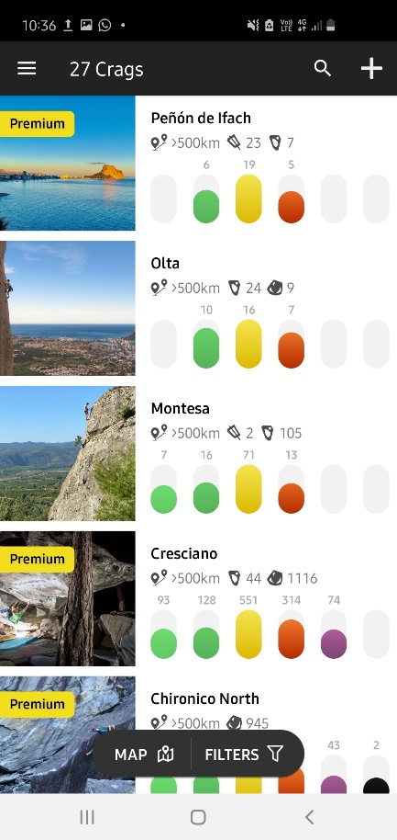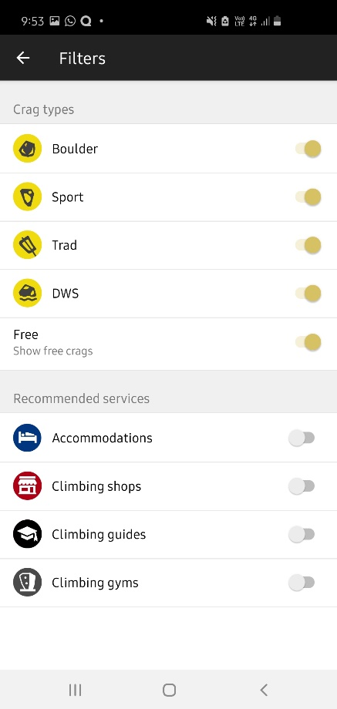

Zdjęcie 1 Interaktywna mapa wyszukiwania regionu (po lewej)  
Zdjęcie 2 Widok listy wyszukiwania regionu (w środku)  
Zdjęcie 3 Widok filtrów do zastosowania (po prawej)

Mapa wygląda na ciekawy dodatek który jednak nie jest niezbędny. Zapewne jest bardziej użyteczna dla użytkowników premium którzy mogą scentrować ją na swoją aktualną lokalizację.   
Pozycje na liście nie do końca obrazują to co istotne, często przedstawiają po prostu ładny widok z regionu co może przyciągnąć osoby chcące znaleźć się w ładnej okolicy. Zbędną jest informacja mówiące ile kilometrów dzieli użytkownika od danego regionu natomiast zdecydowanie na plus jest informacja o ilości dróg w danym typie aktywności. Kolorowe słupki na pierwszy rzut oka nie stanowią dokładnej informacji ile dróg oferowanych jest w danej wycenie, można się tylko domyślać, że jasno zielony kolor to drogi bardzo łatwe a czarne bardzo trudne. Widok filtrów jest wpasowany w styl aplikacji jednak zakładka z dostępnymi serwisami w okolicy nie jest potrzebna bowiem od wyszukiwania kwater czy pól namiotowych są inne serwisy. Na duży plus jest fakt, że dzięki nim od razu możemy odsiać aktywności które nas nie interesują i tak wspinacz tradycyjny może widzieć drogi tylko tradycyjne a wspinacz sportowy drogi tylko sportowe.

Aplikacja umożliwia użytkownikom samodzielne tworzenie regionów wspinaczkowych. Po sprawdzeniu tej funkcjonalności zauważono, że wiele regionów po prostu zostało stworzonych ale nie zawierają topologii skały oraz kompletnej ilości dróg. Taka opcja powinna zostać przydzielona użytkownikom ze specjalnymi uprawnieniami gdyż potencjalny wspinacz może założyć, że skoro region istnieje to oferuje on to do czego został stworzony.

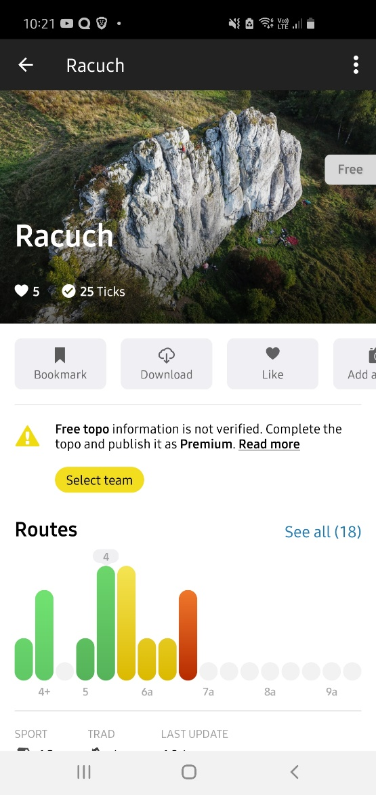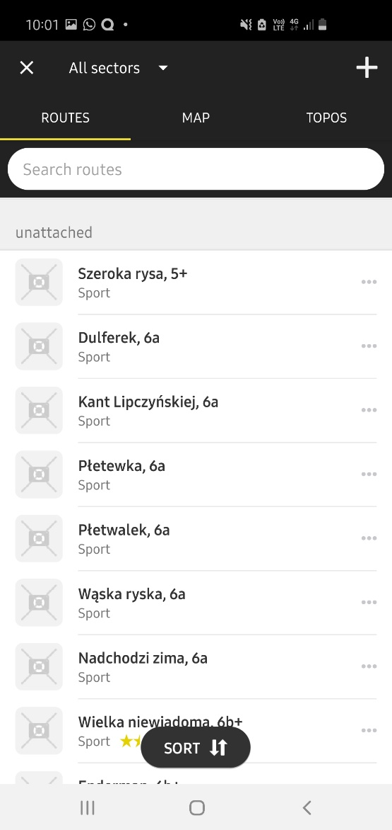

Zdjęcie 4 Widok przykładowego regionu (po lewej)  
Zdjęcie 5 Widok dostępnych dróg w danym regionie (po prawej)

Oceniając dostępność regionów zdecydowanie można stwierdzić, że jest ich naprawdę sporo jednak przed wybraniem się w dany rejon użytkownik powinien zweryfikować czy znajduje się tam to czego szuka. Lepszym rozwiązaniem byłoby dodawanie kompletnych regionów z aktualnymi skałoplanami jednak proces ten byłby znacznie bardziej pracochłonny i wymagający większego zaangażowania. Z drugiej strony, regiony wspinaczkowe posiadają swoich kustoszy którzy dbają o stan skał, często wiedzą najwięcej o stanie faktycznym i są pierwszą linią kontaktu ze strony osób przygotowujących topologie więc widzę w tym możliwość znacznego usprawnienia procesu.

Po przejściu do szczegółów konkretnej drogi użytkownik ma możliwość dodać ją do swojego wykazu przejść, otworzyć projekt w formie „to-do” oraz dodać komentarz. Widok oferuje użytkownikowi wszystkie istotne informacje jak typ drogi, wycena, ocena społeczności oraz publiczne przejścia.

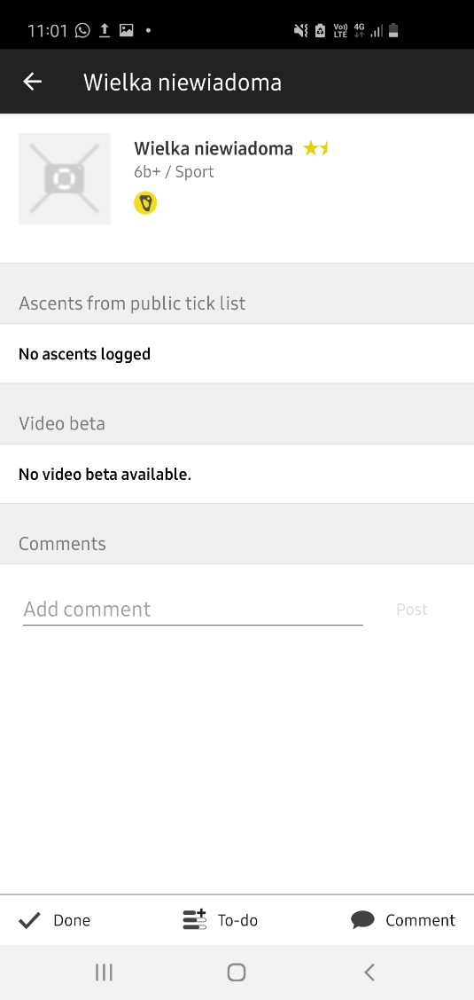

Zdjęcie 6 Szczegóły wybranej drogi

Ciekawą opcją jest możliwość wgrania nagrania przedstawiającego patent przejścia całości lub kluczowych trudności drogi. W trakcie przeglądania regionów z różnych miejsc świata nie spotkano się z chętnym użyciem tej funkcjonalności - użytkownicy znacznie częściej wykorzystują możliwość dzielą się wskazówkami w komentarzach.

Aplikacja często stara się przypomnieć o możliwości podniesienia statusu swojego konta z darmowego do premium. W panelu użytkownika jest temu poświęcona osobna zakładka. Poza nią do wyboru jest lista dotychczasowych przejść, statystyki oraz otwarte projekty. Przydatną funkcjonalnością jest możliwość dodania drogi do wykazu poprzez kliknięcie żółtego przycisku z ikoną plusa.

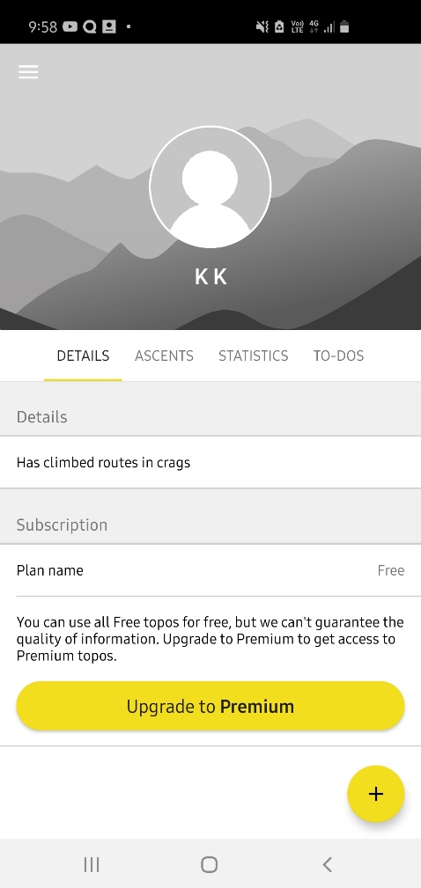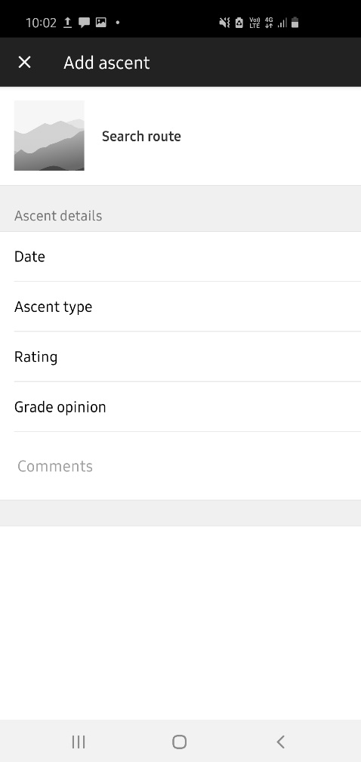

Zdjęcie 7 Panel użytkownika (po lewej)  
Zdjęcie 8 Widok dodawania nowego przejścia drogi (po prawej)

Panel użytkownika poza zakładką „Details” sprawia wrażenie kompleksowego i wystarczającego. Świetną funkcjonalnością jest dodanie nowego przejścia bazując tylko na nazwie drogi. Nie jest konieczne wyszukiwanie regionu a następnie konkretnej drogi.

## Serwis www.8a.nu

Jest to serwis zrzeszający zdecydowanie największą na świecie społeczność wspinaczkową. Służy głównie jako źródło informacji i osobisty dziennik. Po wejściu do witryny ukazuje się strona z najnowszymi wiadomościami oraz paskiem nawigacji. Interfejs jest prosty i intuicyjny – stwierdzenie minimalistyczne jednak bardzo pasujące do tego co można zastać w aplikacji. Łatwy w obsłudze panel nawigacyjny wraz z odnośnikami do konta użytkownika sprawia wrażenie dobrze przemyślanego.

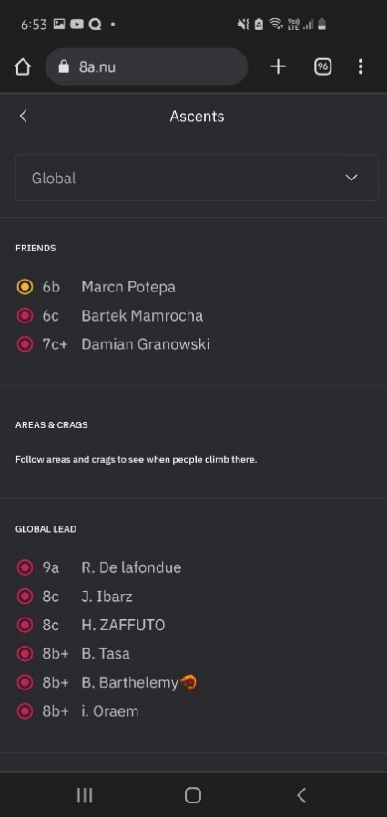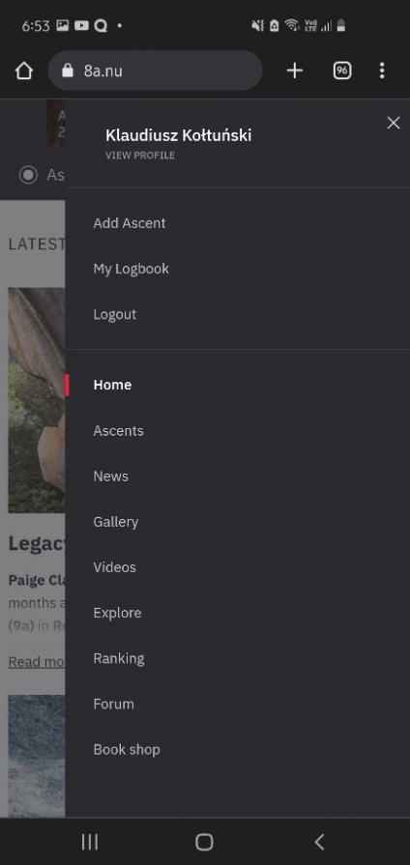

Zdjęcie 9 Panel ostatnich przejść (po lewej)  
Zdjęcie 10 Widok aktualności (w środku)  
Zdjęcie 11 Panel nawigacyjny (po prawej)

Minimalizm i brak przesytu jest zdecydowanym plusem aplikacji. Konkretny i przejrzysty interfejs jest tak zaplanowany żeby spełnił oczekiwania każdego. Serwis buduje wokół siebie całą społeczność więc panel aktualności dobrze pasuje do całości.

Wyszukiwanie regionów i dróg odbywa się przez wprowadzenie nazwy sektora lub drogi po wybraniu ikony lupy na pasku nawigacji. Dostępna jest też opcja mapy jednak ta kwestia pojawiła się już przy okazji aplikacji 27 Crags więc ta kwestia została pominięta. Serwis ma dobrze zaktualizowaną baze regionów. Większość dróg i regionów została znaleziona. Serwis jest przeznaczony dla wspinaczy sportowych i uprawiających bouldering to można też znaleźć takie regiony jak Tatry Wysokie w których głównie uprawia się wspinaczkę tradycyjną - jednak cieszą się one znacznie mniejszą popularnością.

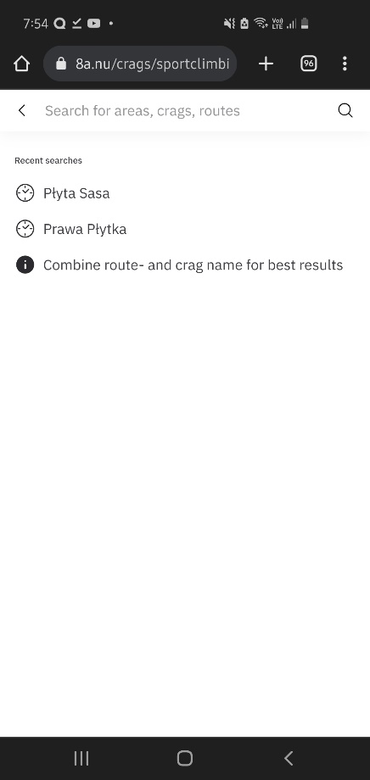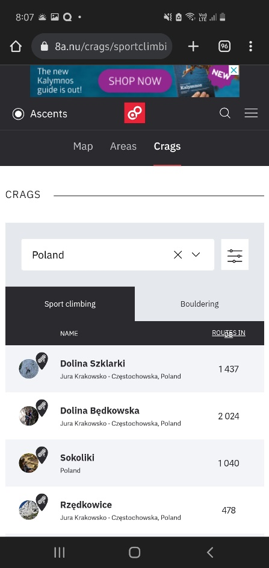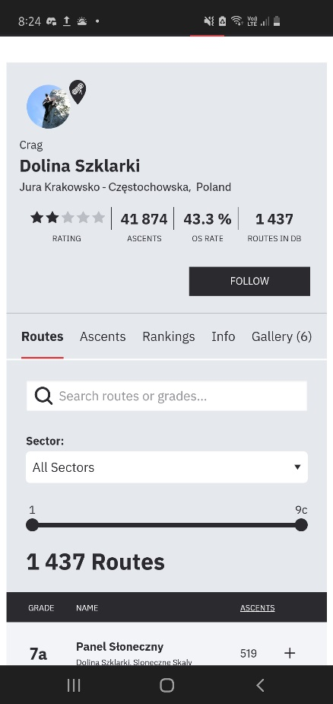

Zdjęcie 12 Okno wyszukiwarki (po lewej)  
Zdjęcie 13 Widok regionów (w środku)  
Zdjęcie 14 Widok wybranego regionu (po prawej)

Do dyspozycji zostało oddanych wiele ciekawych, ułatwiających planowanie narzędzi takich jak wybór konkretnej skały, suwak do selekcji poziomu trudności drogi czy same statystyczne informacje o regionie bazujące na informacjach wprowadzonych przez użytkowników. Zdecydowanym minusem przeszukiwania regionów jest brak skałoplanu przez co serwis może służyć co najwyżej jako źródło wiedzy o regionie lub konkretnej drodze ale nie pozwoli odnaleźć się pod konkretną skałą.

Szczegóły dotyczące zarówno regionów jak i samych dróg zawierają wszystko co istotne i czego można byłoby oczekiwać. Po wybraniu drogi na pierwszym planie widać nazwę drogi wraz z wyceną w skali francuskiej, poniżej region w którym droga się znajduje. Dalej statystyki wyliczone na podstawie przejść społeczności i słupkowy wykres stylu przejść.

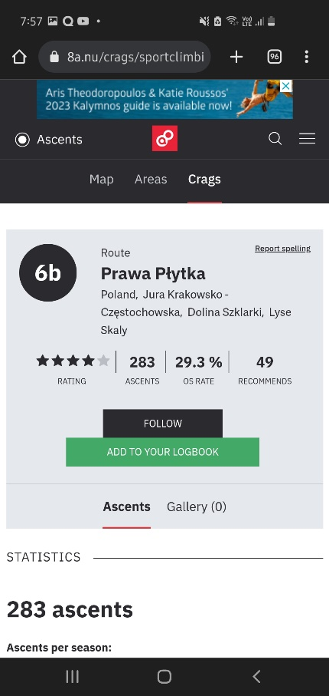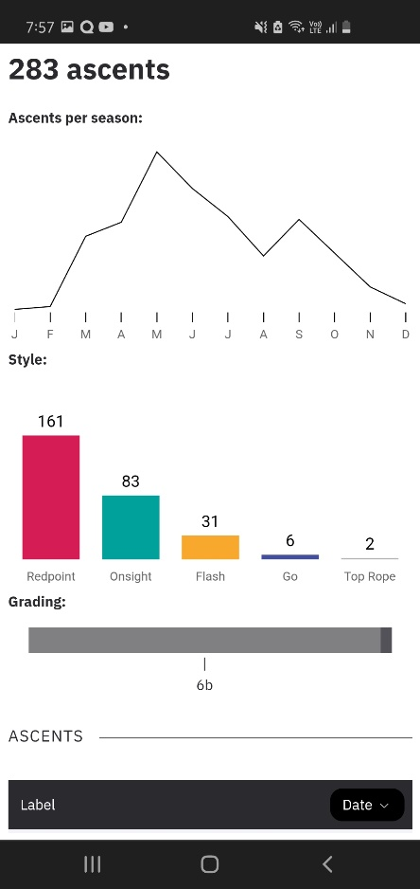

Zdjęcie 5 Szczegóły drogi 1/2 (po lewej)  
Zdjęcie 6 Szczegóły drogi 2/2 (po prawej)

Sposób zarządzania szczegółowością dróg to największa zaleta serwisu 8a.nu. Zawiera wszystkie istotne informacje bez zbędnych dodatków. Wspinaczowi otwierającemu informacje dla danej drogi, ukazują się wszystkie istotne informacje przez co wie czego może się spodziewać przy próbie. Dodatkowym atutem jest możliwość sprawdzenia komentarzy społeczności którą serwis zebrał naprawdę sporą.

Panel użytkownika został stworzony na wzór dziennika. Dostać się do niego można przez otwarcie wstążki nawigacji. Jest tak prosty jak być powinien i do tego przedstawia informacje w sposób posortowany od najważniejszych do najmniej istotnych. Dane dziennika przedstawiają ranking wspinaczkowy, statystyki przejść w formie diagramu z kolorami które intuicyjnie sugerują styl przejścia, oraz ostatnie wpisy do dziennika.

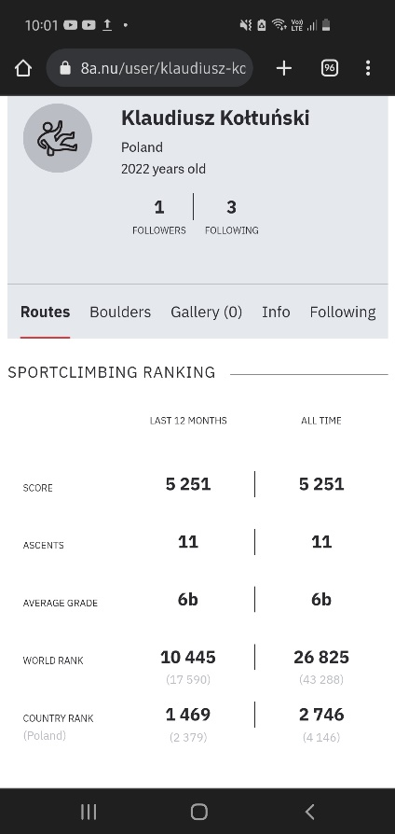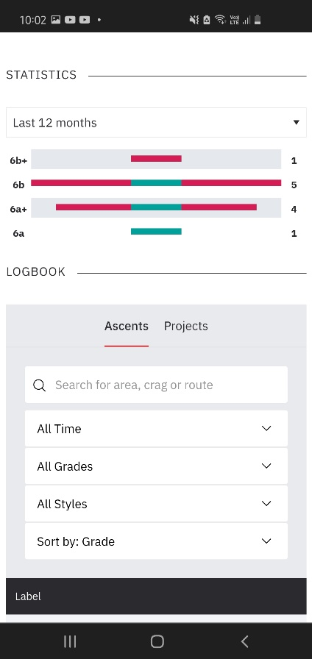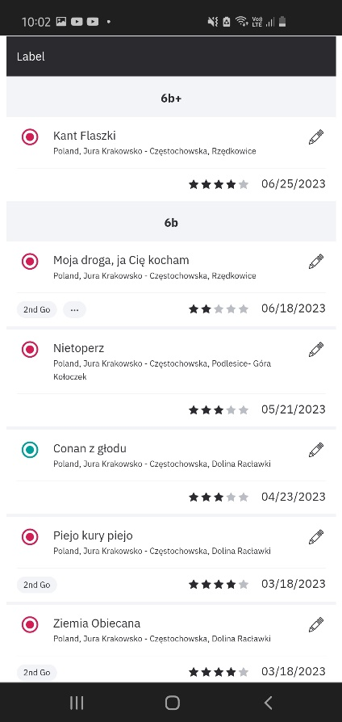  
Zdjęcie 16 Dziennik przejść 1/3 (po lewej)  
Zdjęcie 17 Dziennik przejść 2/3 (w środku)  
Zdjęcie 18 Dziennik przejść 3/3 (po prawej)

Dziennik osobisty jest wykonany w taki sposób, że wady nie zostały zaobserwowane. Wspinaczom którzy mają na swoim koncie ukończone setki dróg z pewnością przyda się dodana wyszukiwarka projektów i przejść.

## Podsumowanie

W tym rozdziale przeanalizowano najbardziej popularne, dostępne na rynku rozwiązania używane przez wspinaczy w celu planowania sesji w naturalnych środowiskach oraz do śledzenia osobistych postępów.

Oba rozwiązania, zarówno aplikacja 27 Crags jak i serwis 8a.nu, nie pokrywają założenia prostej, kompletnej aplikacji służącej wspinaczom jako osobisty dziennik postępów i niezawodny skałoplan miejsc w których mogą uprawiać wspinaczkę.

Aplikacja 27 Crags posiada wiele funkcjonalności które sprawiają, że aplikacja nie jest intuicyjna i zawiera wiele dodatków które przysłaniają idee prostej aplikacji do planowania i śledzenia osobistych postępów. Ogromną wadę aplikacji można znaleźć w sposobie zarządzania dodawaniem regionów – oddanie tej istotnej kwestii w ręce użytkowników sprawia, że regiony występują wielokrotnie lub nawet nie wprowadzają tego co istotne a to może doprowadzić do sytuacji w której na miejscu pod ścianą skalną, topologia skały nie zostanie znaleziona przez co cały planowany wyjazd zostanie przekreślony. Osoby głównie stawiająca na pewność i powodzenie wyjazdów wspinaczkowych mogą nie odnaleźć w tej aplikacji tego co istotne – klarownie i dosadnie przedstawionych regionów, z kolei osoby którym zależy na posiadaniu łatwego narzędzia do śledzenia swoich postępów mogą liczyć zaledwie na ubogi spis przejść nie oferujący konkretnych informacji statystycznych bazujących na aktualnej historii wspinaczkowej użytkownika.

Serwis 8a.nu to aplikacja która świetnie sprawdza się w roli osobistego dziennika przejść. Zdecydowaną wadą jest jednak brak skałoplanów co sprawia, że aplikacja nie może zostać użyta do planowania przyszłych sesji wspinaczkowych. Dużym minusem jest brak odpowiadającej serwisowi aplikacji mobilnej. Wykonanie i funkcjonalności niemalże pokrywają oczekiwania związane ze śledzeniem postępów jednak aplikacja nie może być traktowana jako prosta aplikacja do planowania i śledzenia osobistych postępów przez względy braku generycznej funkcjonalności w postaci graficznego przedstawienia skał i przez ten aspekt dla wspinacza planującego przyszłe sesje jest bezwartościowa.

Przez wzgląd na powyższą analizę wykazano, że wciąż istnieje zapotrzebowanie na kompletną aplikację pokrywającą zagadnienia planowania sesji wspinaczkowych i śledzenia osobistych postępów ponieważ dostępne rozwiązania nie pokrywają w całości obu tych postulatów.

# Omówienie koncepcji własnego rozwiązania

Rozdział ten poświęcony jest szczegółowemu omówieniu opracowanej aplikacji mobilnej w ramach tej pracy która ma na celu ułatwienie planowania i śledzenia aktywności wspinaczkowej.

Systemem operacyjnym wybranym jako rdzeń aplikacji został Android w wersji 10 – wewnętrznie nazywany Quince Tart. Głównym powodem do wyboru tej wersji była największa liczba użytkowników korzystająca z tej wersji oprogramowania co może przełożyć się na dotarcie do większej liczby odbiorców a tym samym na większą możliwość rozwoju. Aplikacja składa się z dwóch podstawowych funkcjonalności – do planowania sesji treningowych w terenie skałkowym oraz do podsumowania odbytych sesji.

W celu opracowania dowodu koncepcji, lokalny komputer. przy pomocy oprogramowania XAMPP 8.0 stanowi serwer bazy danych do którego aplikacja wysyła bezpośrednie zapytania w języku SQL za pośrednictwem odpowiednio skonfigurowanego kontrolera bazy danych JDBC. W tym rozwiązaniu oba urządzenia – komputer na którym włączony jest serwer oraz urządzenie mobilne z aplikacją która manipuluje danymi z bazy danych – muszą być podłączone do tej samej sieci.

Pierwsze otwarcie aplikacji zobowiązuje użytkownika do założenia konta przez prosty formularz wymagający uzupełnienia unikatowego loginu i hasła na które nałożono wymogi. Po otwarciu aplikacji i uwierzytelnieniu wyświetlany jest osobisty dziennik treningowy wspinacza. W tym widoku podsumowano historię sesji wspinaczkowych oraz dano możliwość zarejestrowania przejścia problemu. W prawym dolnym rogu ekranu umieszczono przycisk umożliwiający wyszukanie drogi o podanej nazwie i dodanie jej do wykazu przejść. Na głównym planie dziennika do wyboru oddane zostały trzy zakładki dedykowane konkretnym rodzajom wspinaczki:

* wspinaczka sportowa
* bouldering
* wspinaczka tradycyjna

Na głównym planie poszczególnych zakładek umieszczono najbardziej istotne aspekty wspinania takie jak:

* aktualny poziom wspinacza określony jako średnia z ogólnej liczby pokonanych dróg
* ogólną liczbę pokonanych problemów
* procentowy udział styli w których drogi zostały przez wspinacza pokonane

Pod głównymi informacjami umieszczono panel służący parametryzacji przedziału czasowego wykorzystywanego do wyświetlenia wykresu przedstawiającego zagęszczenie zarejestrowanych przez użytkownika aktywności. Użytkownik może sparametryzować przedział czasowy wykresu do trzech miesięcy, sześciu miesięcy, całego minionego roku bądź wybrać wszystkie dostępne przejścia. Wybrany okres czasu wpływa również na wyświetlenie listy pokonanych dróg która znajduje się na dole widoku.

Moduł planowania sesji dostępny jest przez wyszukiwarkę regionu umieszczoną we wstążce aplikacji u góry ekranu. Po wprowadzeniu frazy następuje przekierowanie do widoku wyszukanych kolejno:

* regionów
* skał
* dróg

W przypadku nie odnalezienia żadnych pasujących wyników użytkownik zostaje o tym poinformowany. Jeżeli w danej kategorii nie odnaleziono żadnych wyników – kategoria nie zostanie wyświetlona.

Użytkownik po wyborze interesującego go wyniku zostaje przekierowany do detalicznego widoku. W przypadku wyboru regionu widok szczegółowy obejmuje:

* listę dostępnych skał
* liczbę dróg w poszczególnych wycenach
* formacje dostępne w regionie

Na głównym planie detalicznego widoku skały umieszczono rozwijane zakładki które po rozwinięciu przedstawiają zdjęcie a poniżej listę dróg widocznych na zdjęciu z informacjami takimi jak:

* nazwa drogi
* wycena
* liczba zamontowanej asekuracji w przypadku dróg sportowych

Przygotowano specjalny widok szczegółów drogi który może zostać otwarty z dowolnie wybraną drogą i ukazać bardziej szczegółowe jej informacje.

W pracy inżynierskiej opisano główne funkcjonalności aplikacji. Istnieje wiele potencjalnych rozszerzeń które będą mogły zostać zaimplementowane w przyszłości. Kolejną funkcjonalnością którą można rozważyć jest implementacja użytkownika w roli kustosza regionu. Użytkownik taki miałby możliwość kompletnej edycji i aktualizacji regionu do którego został przypisany. Pozytywnie wpłynęłoby to na rozszerzenie bazy dostępnych regionów oraz ich wiarygodność i autentyczność.

# Dowód koncepcji

Rozdział ten poświęcony jest omówieniu zrealizowanemu projektowi aplikacji służącej wspomaganiu planowania sesji wspinaczkowych i śledzenia osobistych postępów. Zostały omówione takie zagadnienia jak:

* wymagania funkcjonalne, niefunkcjonalne oraz przypadki użycia
* architektura systemu i szczegóły implementacyjne
* koncepcja bazy danych, opis poszczególnych encji i implementacja komunikacji z bazą danych z poziomu aplikacji
* interfejs użytkownika

## Wymagania funkcjonalne, niefunkcjonalne oraz przypadki użycia

### Wymagania funkcjonalne

Głównymi funkcjonalnościami aplikacji będą:

* rejestracja nowych użytkowników
* logowanie użytkowników
* wyświetlenie danych statystycznych na bazie wybranego rodzaju wspinaczki
  + dane statystyczne związane z ogólną liczbą przejść
  + dane statystyczne związane ze średnią wyceną pokonywaną przez wspinacza
  + dane statystyczne związane z procentowym udziałem styli OS, RP, FL w ogólnej liczbie pokonanych problemów wspinaczkowych
* parametryzacja przedziału czasowego na bazie którego ma zostać zaktualizowany wykres oraz historia przejść do:
  + wszystkich dostępnych
  + 3 miesięcy
  + 6 miesięcy
  + 12 miesięcy
* umożliwienie rejestracji przejścia z poziomu widoku personalnego dziennika po wyszukaniu podanej nazwy drogi
* wyszukanie dowolnej frazy przez wyszukiwarkę
* wyświetlenie wyników związanych z regionem, skałą, lub drogą
* podgląd dowolnego regionu w szczegółowym widoku z poziomu wyszukiwarki
* wyświetlenie szczegółowego widoku regionu z poziomu wyszukiwarki
  + topologie dostępne w regionie
  + lista ilości dróg dostępnych w danych wycenach
  + lista skał dostępnych w regionie
  + możliwość podglądu dowolnej skały w szczegółowym widoku
* wyświetlenie szczegółowego widoku skały z poziomu wyszukiwarki
  + zdjęcie skały z naniesionymi drogami
  + lista dróg związanych z danym zdjęciem z informacją o wycenia oraz ilością asekuracji w przypadku dróg sportowych
  + możliwość podglądu dowolnej drogi w szczegółowym widoku
* wyświetlenie szczegółowego widoku drogi z poziomu wyszukiwarki
  + informacje o wycenie drogi oraz dane statystyczne związane z procentowym udziałem styli przejść w ogólnej liczbie przejść drogi
  + topologia drogi
  + lista komentarzy społeczności dotyczącej danej drogi
  + możliwość rejestracji przejścia
* obsługa zerwania połączenia internetowego



### Wymagania niefunkcjonalne

* Interfejs użytkownika
  + kolorystyka interfejsu powinna pobudzać użytkownika do działania
  + interfejs aplikacji powinien być w sposób klasyczny obudowany w dolną wstążkę nawigacji oraz górny pasek aplikacji pełniący rolę zarówno nawigacji po aplikacji jak i paska wyszukiwania
* Dostępność i lokalizacja
  + docelowo aplikacja powinna obsługiwać język angielski
  + aplikacja dla urządzeń z systemem operacyjnym minimum Android 10 (Quince Tart)
  + prawidłowe wyświetlanie interfejsu na urządzeniach o różnej przekątnej matrycy
* Komunikacja z bazą danych
  + zapytania do bazy danych wysyłane na żądanie użytkownika, brak zapisywania danych nadmiarowych

### Przypadki użycia

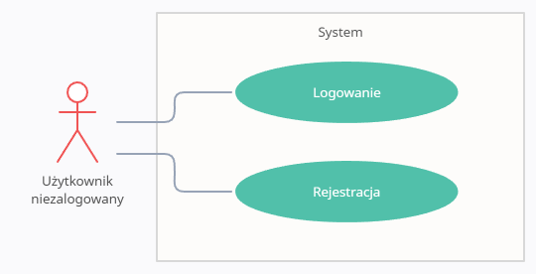

Zdjęcie 19 Przypadki użycia użytkownika niezalogowanego

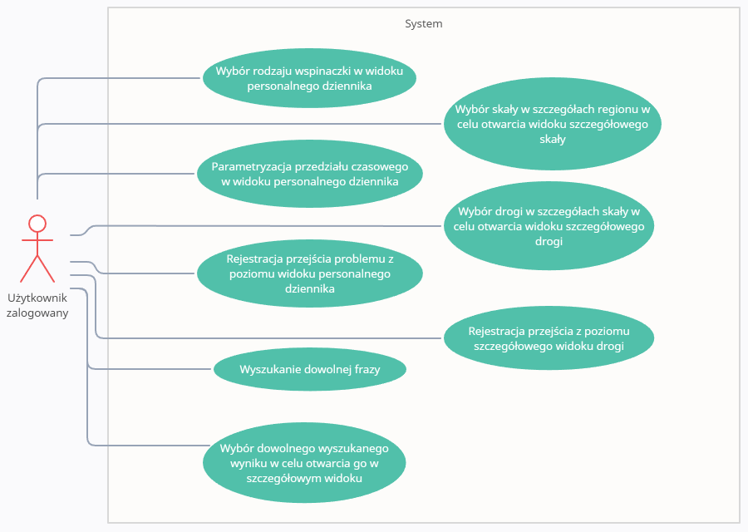

Zdjęcie 20 Przypadki użycia użytkownika zalogowanego

## Architektura systemu i implementacja

Do stworzenia aplikacji zdecydowano się użyć wzorca MVVM (Model – View – ViewModel). Aplikacja zbudowana na tego rodzaju architekturze usprawnia proces tworzenia ekranów ze względu na trójwarstwowe podejście:

* model – odpowiada za przetwarzania, przechowywanie oraz sposób dostarczania danych do modelu widoku
* view – prezentacja danych, aktualny stan systemu i bieżące operacje w GUI. Dodatkowo inicjalizuje model widoku i odpowiada za powiązanie z elementami interfejsu.
* viewModel – dostarcza dane modelu do warstwy widoku i reaguje na akcje z niego wywołane

Wzorzec MVVM opiera się na innym wzorcu – obserwatorze – który jest użyty przez warstwę widoku w celu obserwowania zmian danych w warstwie modelu i reagowaniu na te zmiany. Wykorzystanie strategii wiązania danych w warstwie widoku sprawia, że logika jest minimalizowana a kod staje się przejrzysty i łatwo modyfikowalny. Wzorzec ten powstał jako odpowiedź na problem „Boskiego Obiektu” czyli obiektu który posiada dużą odpowiedzialność co przekłada się na ilość kodu w jednym obiekcie. Ponadto nie istnieje tu problem wycieku pamięci tak jak w przypadku wzorca MVP ponieważ model widoku nie ma odniesienia do warstwy widoku.

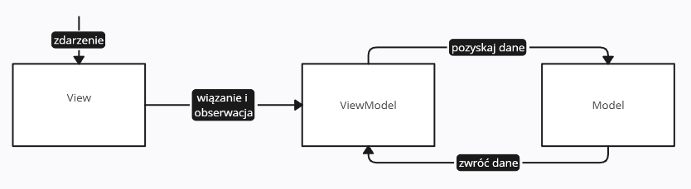

Zdjęcie 21 Schemat wzorca MVVM

Android oficjalnie wspiera bazy danych SQLite które w przypadku tego rodzaju aplikacji nie sprawdzą się z faktu, że w dalszym ciągu dane muszą zostać przechowywane na zewnętrznym serwerze. Synchronizacja danych z zewnętrznego serwera do bazy SQLite na początku istnienia systemu mogłaby sprawiać wrażenie szybkiej jednak wraz z rozwojem aplikacji oraz zajmującymi coraz więcej miejsca danymi, proces ten zajmowałby zbyt dużo czasu i konsumowałby zbyt wiele zasobów urządzenia. W celu obsłużenia zewnętrznej bazy danych zdecydowano się zrezygnować z warstwy serwerowej w miejsce której użyto Java DataBase Connectivity 5.1. JDBC wykonuje zapytanie do bazy danych na tym samym wątku na którym zapytanie zostało egzekwowane. W celu uniknięcia zamrożonego interfejsu użytkownika w momencie pozyskiwania i przetwarzania danych z bazy danych stworzono interfejs DataHarvester który dziedziczy po klasie ViewModel a następnie jest implementowany przez każdą klasę która potrzebuje egzekwować zapytanie do bazy danych. W celu poprawnego obsłużenia zapytania bez zatrzymania graficznego wątku aplikacji, interfejs DataHarvester został uposażony w metode gatherData() która na wejściu ustawia stan interfejsu na zajęty, następnie wywołuje implementacje metody getDataFromDataBase() z klasy dziedziczącej interfejs i w ostatnim kroku stan interfejsu ustawia na wolny. Dzięki takiemu rozwiązaniu funkcje Android Jetpack Compose oznaczone tagiem @Composable mogą egzekwować pobieranie danych na wątku do tego dedykowanym zarządzanym przez dyspozytora IO (Dispatcher.IO). Kontekst dyspozytora IO jest przeznaczony do operacji na danych pamięci urządzenia, plikach lub do operacji sieciowych między innymi takich jak zapytania do baz danych. Dyspozytor zarządza nowo stworzonym wątkiem od początku jego trwania do zakończenia. Na następnej stronie, przez wzgląd na rozmiar obrazu przedstawiającego diagram UML, zamieszczono koncepcje obrazującą powyższy opis. Na schemacie zostały umieszczone klasy niezbędne do poprawnego zrozumienia zbudowanej architektury.

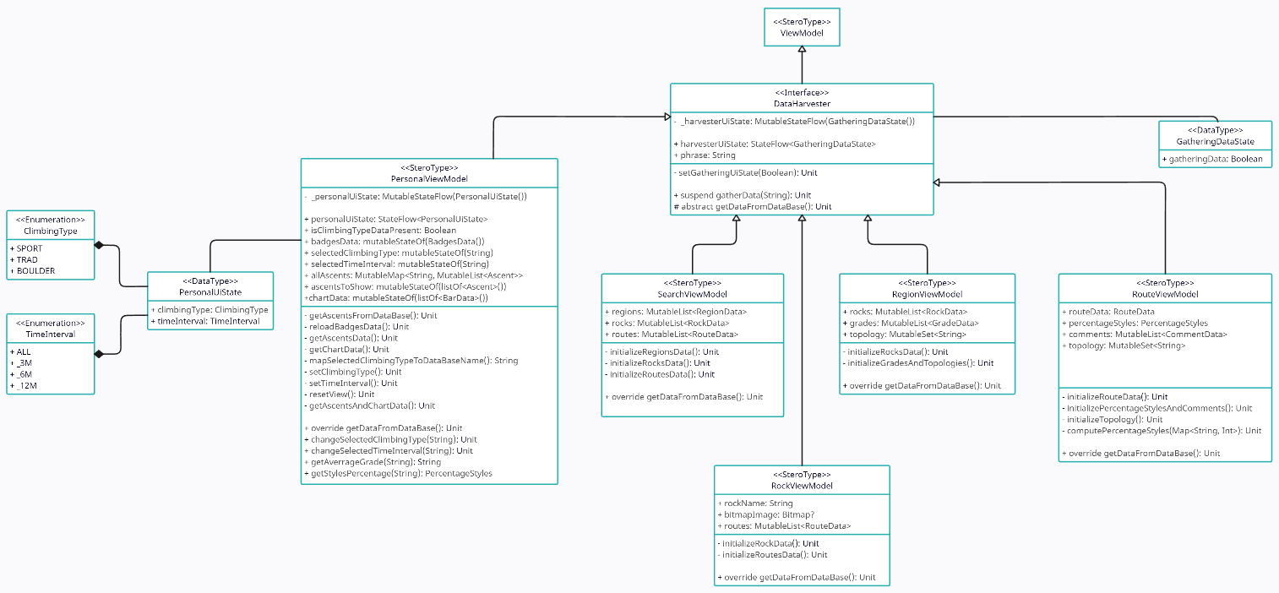

Zdjęcie 22 Architektura systemu



### Przykładowa implementacja wzorca MVVM

Poniżej zamieszczono zrzuty ekranu środowiska Android Studio w którym powstawała aplikacja. Z zamysłem pominięto metody i pola klas oraz składowe elementy graficzne funkcji komponowalnej które do zrozumienia wzorca są zbędne.

W rozwiązaniu wynalezionym na potrzebny aplikacji z zewnętrzną bazą danych i adapterem JDBC najbardziej istotny jest interfejs DataHarverster którego implementacja wraz z klasą danych GatheringDataState, przechowującą stan interfejsu, została przedstawiona w pierwszej koleności.

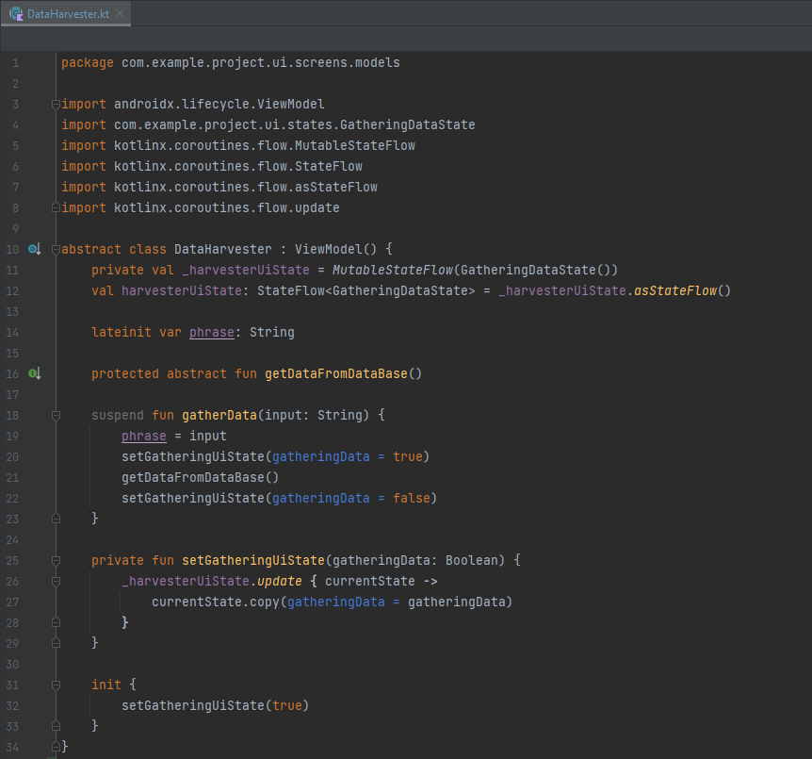

Zdjęcie 23 Implementacja interfejsu DataHarvester

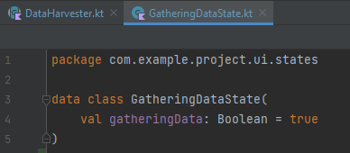

Zdjęcie 24 Klasa danych GatheringDataState

Każdy model widoku który potrzebuje danych z bazy danych dziedziczy interfejs DataHarvester. Nadpisanie abstrakcyjnej metody getDataFromDataBase() pozwala na zaimplementowanie unikalnego mechanizmu pobierania i weryfikowania danych które są niezbędne do poprawnego zbudowania widoku. Poniżej zamieszczono domyślny konstruktor RockModelView wraz z implementacją metody getDataFromDataBase().

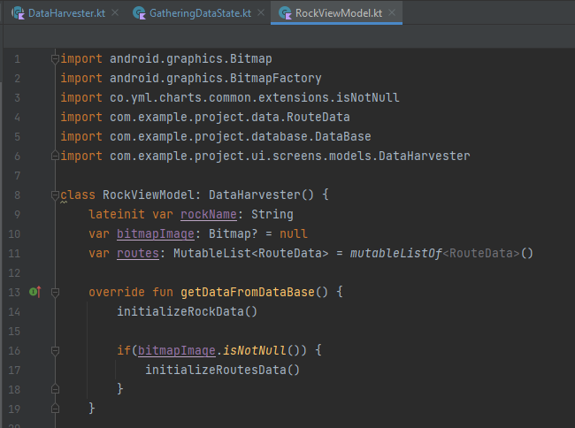

Zdjęcie 25 Klasa RockViewModel dziedzicząca interfejs DataHarvester wraz z implementacją getDataFromDataBase()

Tak przygotowana warstwa modelu widoku jest gotowa do obsłużenia danych po odebraniu ich jako odpowiedź na zapytanie. Warstwa widoku korzysta z nich bezpośrednio w funkcji komponowalnej oznaczonej @Composable. Po otwarciu widoku wywołana jest metoda gatherData() w kontekście dyspozytora IO.

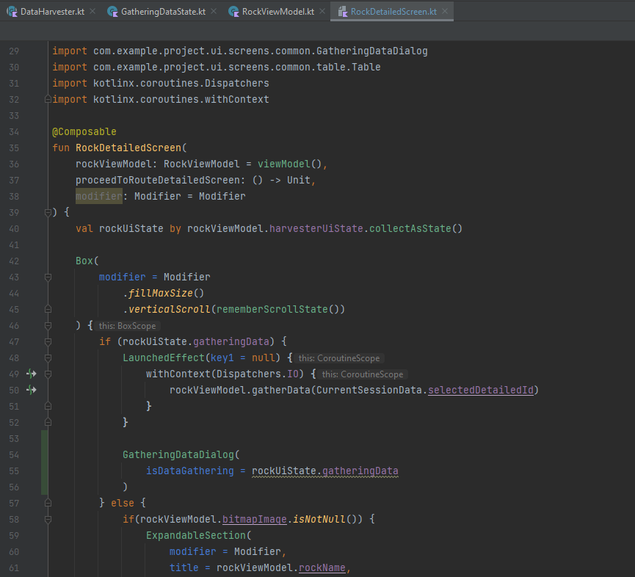

Zdjęcie 26 Widok RockDetailedScreen

Dzięki temu rozwiązaniu GUI pozostaje responsywne mimo asynchronicznego zapytania do bazy danych. Użytkownik jest informowany o zbieraniu i przetwarzaniu danych poprzez dialog GatheringDataDialog który zostanie zaprezentowany w części poświęconej opisowi interfejsu użytkownika.



## Koncepcja bazy danych

Do przechowywania danych zdecydowano się użyć relacyjnej bazy danych MariaDB. Jest to nowoczesny i efektywny system zarządzania relacyjnymi bazami danych który wywodzi się od twórców projektu MySQL i to ten projekt posłużył jako baza do rozwijania nowszej technologii. Rozwinięta i udoskonalona wersja jest kontynuowana jako otwarty projekt, co umożliwia każdemu wniesienie wkładu w dalszy rozwój. MariaDB w porównaniu ze swoim poprzednikiem jest wydajniejsza i bardziej skalowalna przy zachowaniu kompatybilności wstecznej co sprawia, że migracja w obu kierunkach jest łatwa. Ponad to co najważniejsze, system ten jest w stanie obsługiwać format JSON, zapewnić odwzorowanie relacyjno-obiektowe a także zwiększoną wydajność przez użyte zoptymalizowane mechanizmy dostępu do danych i zapytań. Poniżej zamieszczono schemat reprezentujący bazę danych użytą w rzeczywistej implementacji aplikacji.

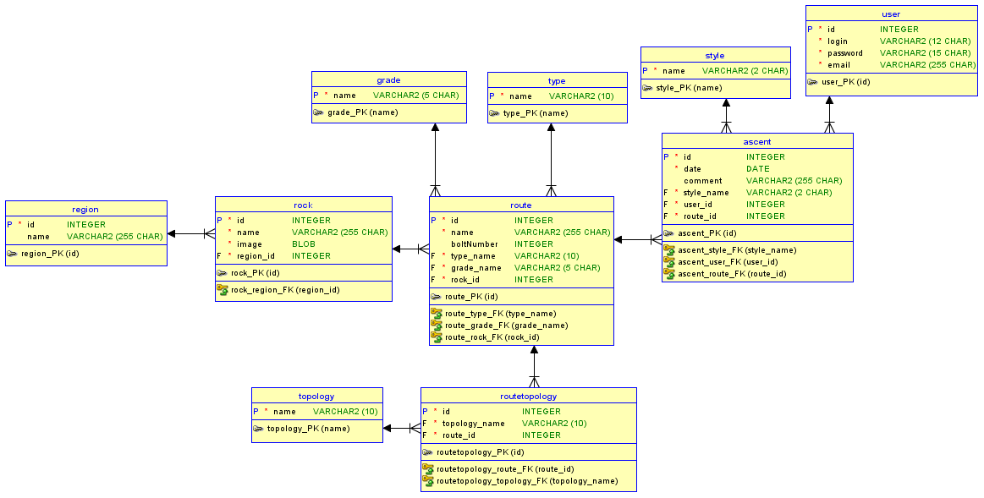

Zdjęcie 27 Schemat bazy danych



### Opis encji

* grade – encja pełniąca funkcję enumeratora dla wyceny dróg. Przyjmuje z góry narzucone wartości wyceny w skali Kurtyki od I do VI.8+
* type – encja pełniąca funkcję enumeratora dla rodzaju wspinaczki. Przyjmuje ustalone wartości:
  + sport
  + trad
  + boulder
* style – encja pełniąca funkcję enumeratora dla stylu wspinaczkowego. Przyjmuje ustalone wartości:
  + OS
  + FL
  + RP
* topology – encja pełniąca funkcje enumeratora dla formacji skalnych. Przyjmuje ustalone wartości:
  + arete (filar)
  + chimney (komin)
  + corner (zacięcie)
  + overhang (przewieszenie)
  + roof (dach)
  + slab (połóg)
  + vertical (pion)
* user – encja reprezentująca użytkownika w systemie
* region – encja reprezentująca region skalny w którym przewidziano możliwość uprawiania wspinaczki
* rock – encja reprezentująca konkretną skałę w regionie na której przewidziano możliwość uprawiania wspinaczki
* route – encja reprezentująca konkretną drogę w skale
* routetopology – encja asocjacyjna kojarząca id drogi z góry ustaloną formacją zapisaną w encji „topology”
* ascent – encja asocjacyjna kojarząca id drogi z id użytkownika



### Komunikacja z bazą danych

W celu uniknięcia problemów z dostępem do obiektu odpowiedzialnego za ustanowienie połączenia z bazą danych oraz brak ryzyka stworzenia tak zwanego „god object” – ze względu na prostotę zadań wykonywanych przez ten obiekt – postanowiono zastosować wzorzec projektowy Singleton. Implementacje obiektu przedstawiono poniżej.

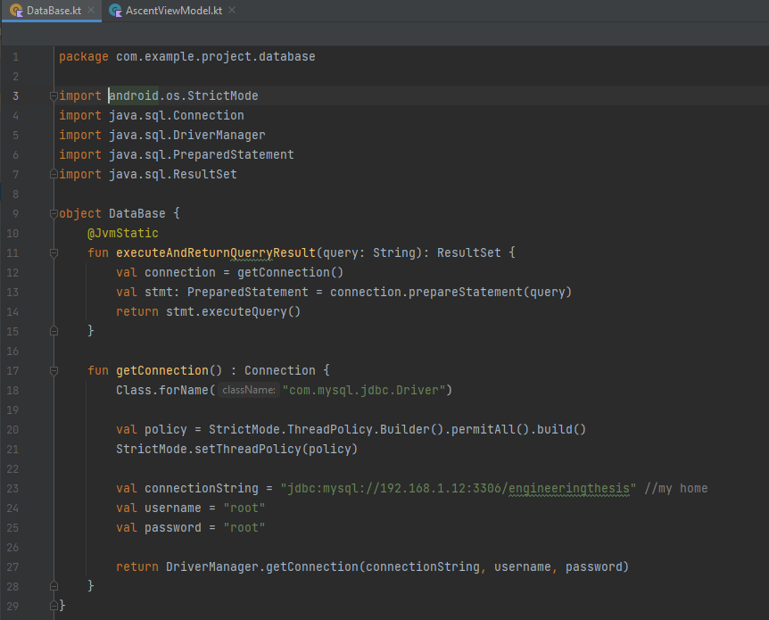

Zdjęcie 28 Implementacja obiektu DataBase

Metoda getConnection() w pierwszej kolejności inicjalizuje sterownik do obsługi bazy danych w dialekcie MySQL (linia 18). Warto zaznaczyć, że zobrazowano tu kompatybilność MariaDB z MySQL – mimo, że inicjalizowana jest klasa sterownika systemu MySQL, a w rzeczywistości użyta została baza danych MariaDB, to z punktu widzenia adaptera JDBC ta różnica jest transparentna. Dalej budowany jest obiekt polityki zarządzania wątkami (linia 20) a następnie jest on ustawiany (linia 21). W tym konkretnym przypadku tworzony jest obiekt liberalny – pozwalający na wszystkie możliwe operacje. Zdecydowano się na taki sposób zarządzania wątkiem z którego wysyłane są zapytania do bazy danych z powodu już wcześniej przygotowanego rozwiązania na problem zamrożonego GUI. Zezwolenie na taką politykę zarządzania wątkiem w kontekście dyspozytora przyspiesza jego pracę. Przed zwróceniem zarządzonego połączenia (linia 27), przygotowano 3 wartości string (linia 23, 24, 25):

* connectionString – adres bazy danych, w przypadku dowodu koncepcji na potrzeby tej pracy jest to statyczny adres IP
* username – nazwa użytkownika bazy danych
* password – hasło dla użytkownika bazy danych

Zwrócony obiekt typu Connection może zostać użyty w dowolny sposób zgodnie z dokumentacją techniczną.

Metoda executeAndReturnQueryResult(String) została stworzona z powodu dużego zapotrzebowania na zestaw instrukcji które zostały w niej zagregowane. Wykorzystuje ona wcześniej opisaną metodę getConnection() w celu pozyskania obiektu z połączeniem do bazy danych (linia 12). Obiekt typu Connection jest użyty dalej w celu prekompilacji zapytania przekazanego do metody jako wartość argumentu (linia 13). Ostatnim krokiem jest wysłanie zapytania do bazy danych i zwrócenie obiektu ResultSet.

Na następnej stronie zamieszczono przykład wykorzystania metod obiektu DataBase. W klasie RegisterViewModel w metodzie doesUserExistInDataBase() wynikła potrzeba prostego zapytania o obecność użytkownika o podanym id w encji user. Przy okazji takiego scenariusza metoda executeAndReturnQueryResult(String) okazała się przydatna i widać jej zastosowanie. W przypadku bardziej złożonych operacji takich jak aktualizacja rekordu lub wstawienie nowego do bazy danych operacją trzeba zarządzić samodzielnie – widoczne jest to w metodzie putUserIntoDatabase(). Uznano, że poświęcenie czasu na przygotowanie kolejnych metod które miałyby pokryć każdy możliwy scenariusz byłoby niewspółmierne z ich użytecznością.

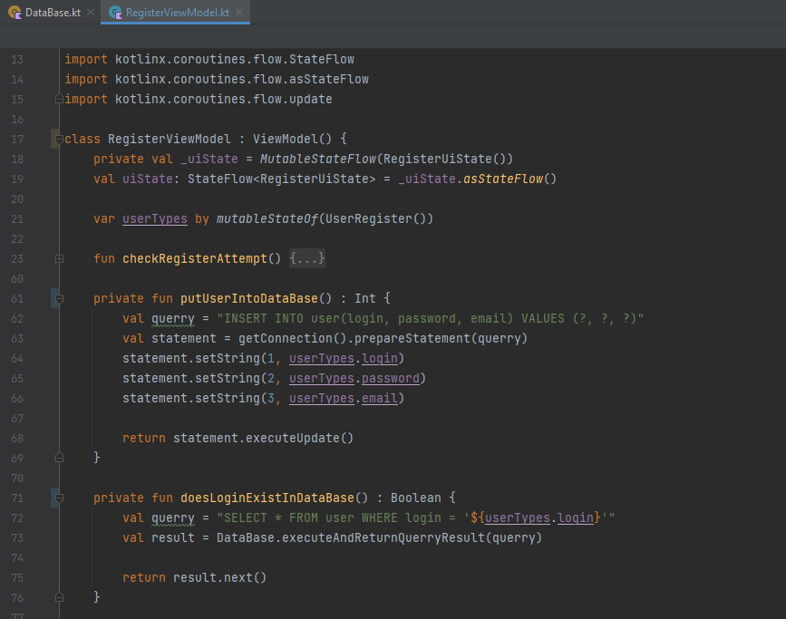

Zdjęcie 29 Przykłady użycia metod obiektu DataBase



## Interfejs użytkownika

Przy projektowaniu tematyki graficznego interfejsu użytkownika, głównym założeniem którym się kierowano było stworzenie takiej kolorystyki która wyzwoli w użytkowniku energetyczne pobudzenie. Po zaznajomieniu się z informacjami o tym jak na samopoczucie człowieka wpływają kolory postanowiono zbudować tematykę aplikacji na odcieniach koloru czerwonego, białego oraz morski.

Kolor czerwony jest kolorem który silnie oddziałuje na samopoczucie człowieka. Jest kolorem określanym jako dominujący a nawet agresywny. W odpowiednim natężeniu skutecznie pobudza do działania. Dodatkowo, jak dowiodły badania niemieckich psychologów sportowych Uniwersytetu w Münster, sportowcy występujący w strojach gdzie kolor czerwony jest kolorem dominującym, średnio wygrywają o 10% częściej. Negatywnym aspektem jest fakt, że złe proporcje lub zbyt duże natężenie tego koloru może wywoływać uczucie rozdrażnienia. W celu złagodzenia negatywnego efektu koloru czerwonego który może wpłynąć na użytkownika aplikacji, zastosowano białe tło oraz napisy. Biel w przeciwieństwie do koloru czerwonego wycisza, jednak przy zbyt dużym jego natężeniu może wywołać uczucie przygnębienia. W końcowym rozrachunku zabieg zestawienia koloru czerwonego i białego przyniósł oczekiwane rezultaty. Kolor morski wprowadzono w celu zastosowania kontrastu, kolor ten pojawia się w aplikacji sporadycznie.

W dalszej części tego epizodu zaprezentowany zostanie finalny wygląd interfejsu. Szczegółowo zostaną omówione widoki składające się na kompletną aplikacje:

* ekran logowania
* ekran rejestracji
* ekran dziennika personalnego
* wstążka aplikacji i wyszukiwarka
* ekran szczegółów regionu
* ekran szczegółów skały
* ekran szczegółów drogi
* ekran rejestracji nowego przejścia
* ekran problemów sieciowych



### Ekran logowania

Ekran logowania jest ekranem startowym aplikacji. Konieczne jest zalogowanie się w celu korzystania ze wszystkich funkcjonalności. Nie przewidziano udostępnienia modułu wyszukiwania dla użytkowników niezalogowanych. Poniżej przedstawiono ekran logowania w stanie jak po otwarciu aplikacji.

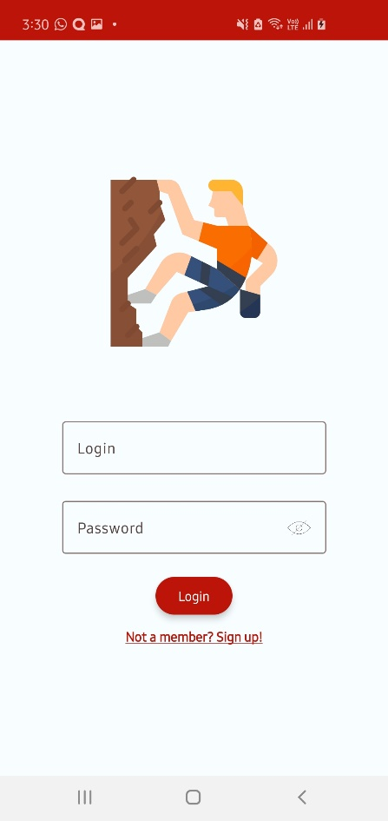

Zdjęcie 0 Ekran logowania po otwarciu aplikacji

Po wzbudzeniu pola „Login” lub „Password” pod ikoną aplikacji pojawią się wymagania dotyczące wybranego pola. Sugestie te widoczne są na kolejnych wycinkach ekranu.

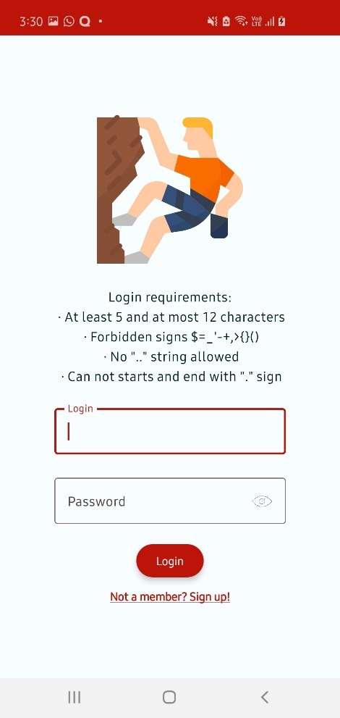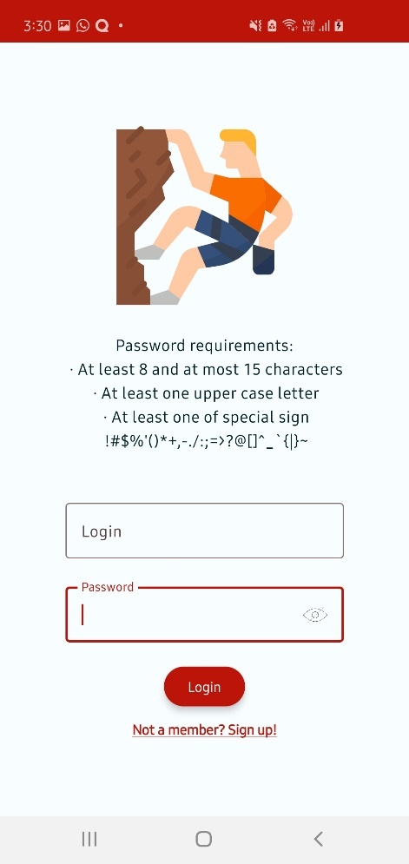

Zdjęcie 31 Sugestie dotyczące pola „Login” (po lewej)  
Zdjęcie 32 Sugestie dotyczące pola „Password” (po prawej)

Założono trzy możliwe scenariusze niepowodzenia logowania użytkownika. Są to:

* login lub hasło niespełniające warunków
* brak użytkownika w bazie danych
* niepoprawne hasło dla użytkownika

Scenariusze te sygnalizowane są poniższymi dialogami.

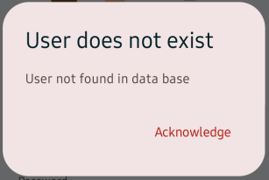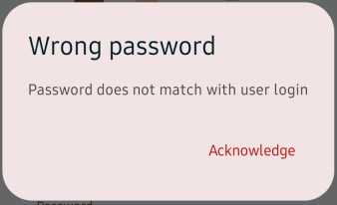

Zdjęcie 33 Dialog informujący o wprowadzeniu złego loginu lub hasła (po lewej)  
Zdjęcie 34 Dialog informujący o braku użytkownika dla podanego loginu (w środku)  
Zdjęcie 35 Dialog informujący o niepasującym haśle dla danego użytkownika (po prawej)

Poniższy schemat blokowy obrazuje przepływ możliwych akcji.

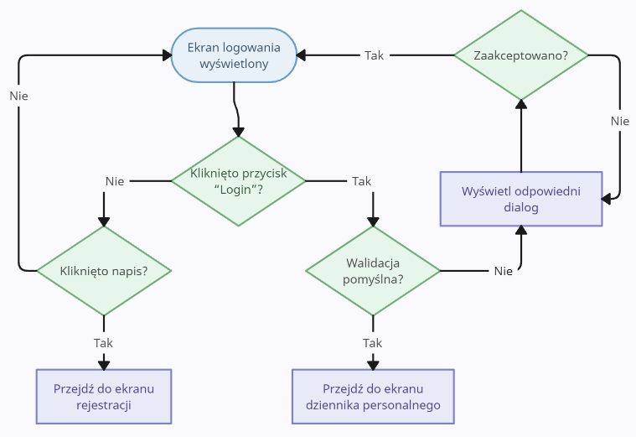

Zdjęcie 36 Schemat blokowy dla ekranu logowania



### Ekran rejestracji

Ekran rejestracji po otwarciu prezentuje się jak na poniższym zdjęciu.

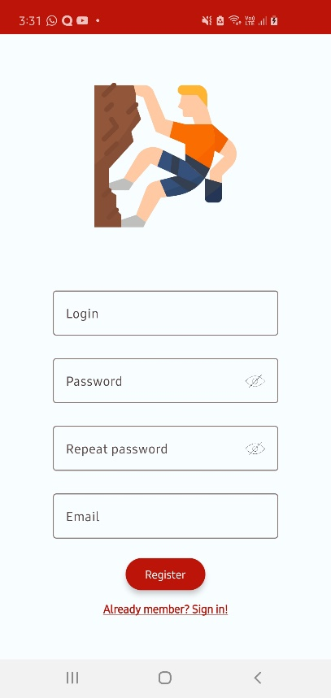

Zdjęcie 37 Ekran rejestracji po otwarciu

Tak jak w przypadku ekranu logowania tak i w ekranie rejestracji zastosowano ten sam mechanizm sugestii po wzbudzeniu danego pola. Poniżej zamieszczono efekt wzbudzenia każdego pola w celu prezentacji. Uznano, że dla pola „Repeat password” sugestie są zbędne jako, że opis pola wyjaśnia przeznaczenie wystarczająco.

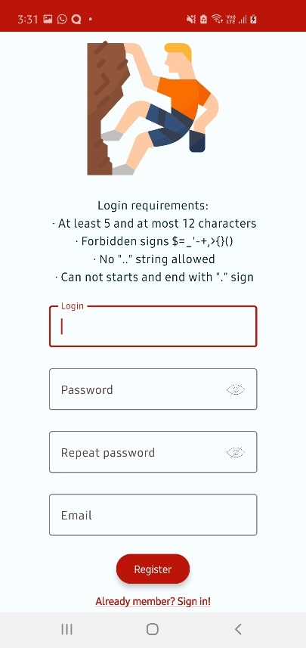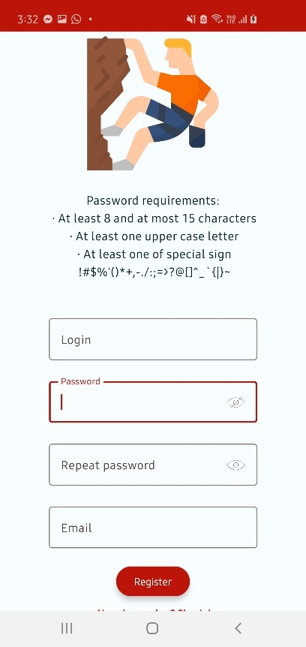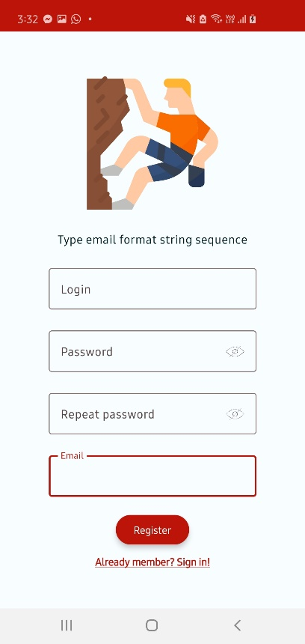

Zdjęcie 38 Sugestie dotyczące pola „Login” (po lewej)  
Zdjęcie 39 Sugestie dotyczące pola „Password” (w środku)

Zdjęcie 40 Sugestie dotyczące pola „Email” (po prawej)

Przewidziano następujące scenariusze w których rejestracja kończy się niepowodzeniem:

* login lub hasło niespełniające warunków
* użytkownik o podanym loginie istnieje w bazie
* podany email jest już użyty
* podane hasła nie są identyczne
* niepoprawny format maila

Powyższe scenariusze sygnalizowane są odpowiednimi dialogami.

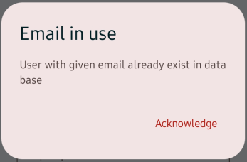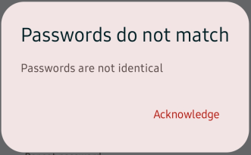

Zdjęcie 41 Dialog informujący o wprowadzeniu złego loginu lub hasła (po lewej)  
Zdjęcie 42 Dialog informujący o użytym mailu (w środku)  
Zdjęcie 43 Dialog informujący o niepasujących do siebie hasłach (po prawej)

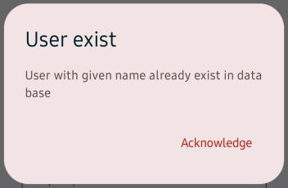

Zdjęcie 44 Dialog informujący o istniejącym użytkowniku z podanym loginem (po lewej)  
Zdjęcie 45 Dialog informujący o wprowadzeniu frazy która nie jest mailem (po prawej)

Pomyślną rejestracje sygnalizuje dialog z odpowiednią informacją.

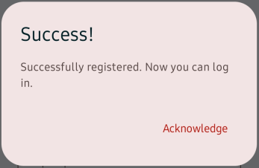

Zdjęcie 46 Dialog informujący o rejestracji zakończonej powodzeniem.

Poniższy schemat blokowy zawiera kompletny przepływ akcji możliwy w trakcie korzystania z ekranu rejestracji.

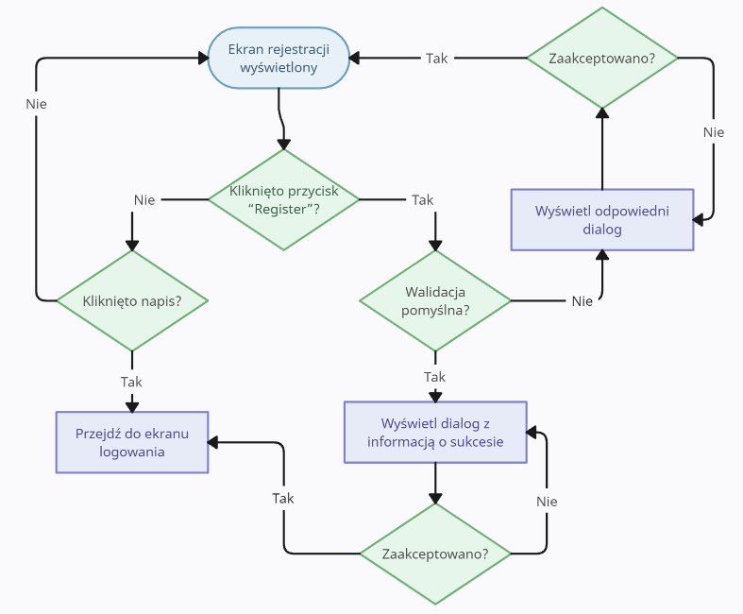

Zdjęcie 7 Schemat blokowy dla ekranu rejestracji



### Ekran dziennika personalnego

Po zalogowaniu się do aplikacji użytkownik przenoszony jest do dziennika personalnego. Dziennik personalny to jeden z dwóch głównych modułów aplikacji. Jest najbardziej złożony i dla każdego użytkownika może się prezentować odmiennie.

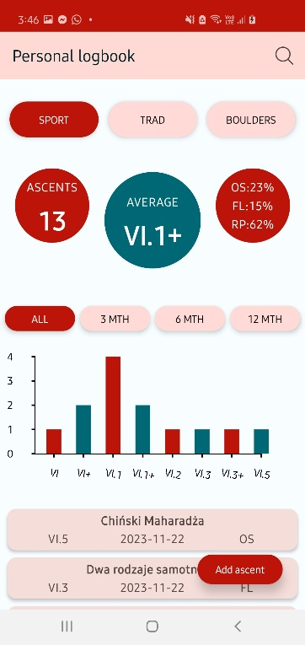

Zdjęcie 48 Ekran dziennika personalnego po zalogowaniu

Docelowo dziennik otwiera się z typem wspinania „SPORT” i przedziałem czasowym ustawionym na „ALL”. Trzy odznaki, widoczne pod grupą przycisków służących do wyboru typu wspinaczki, oznaczają dane statystyczne w wybranym typie wspinania. Kolejno od lewej:

* ogólną liczbę pokonanych problemów
* średnią wycenę drogi z którą wspinacz powinien umieć sobie poradzić
* procentowy udział styli w których wspinacz ukończył ogólną liczbę problemów

Poniżej grupy przycisków znajduje się wykres określający liczbę dróg na osi wartości oraz odpowiednie wyceny na osi argumentów. Razem z wykresem generowana jest lista przejść widoczna pod nim. Zarówno wykres jak i lista przejść są generowane dynamicznie to znaczy, że po zmianie przedziału czasowego, osie wykresu mogą przyjąć inne, dostępne wartości a lista przejść zostanie do wykresu dopasowana.

W przypadku wyboru przedziału czasowego lub typu wspinaczki dla których dane nie istnieją, użytkownik zostanie o tym poinformowany stosowną informacją na ekranie.

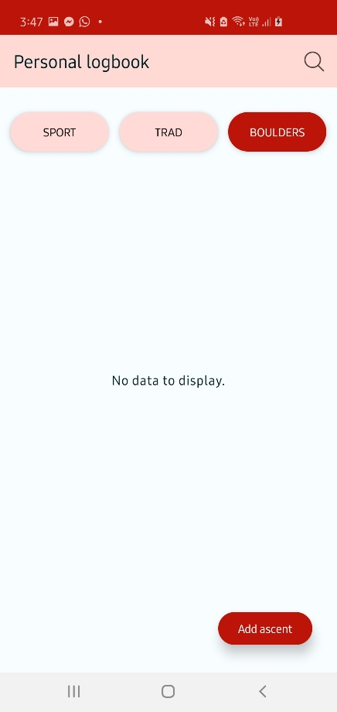

Zdjęcie 49 Informacja o braku danych do wyświetlenia

Załączony schemat blokowy przedstawia możliwy przepływ akcji na ekranie dziennika personalnego.

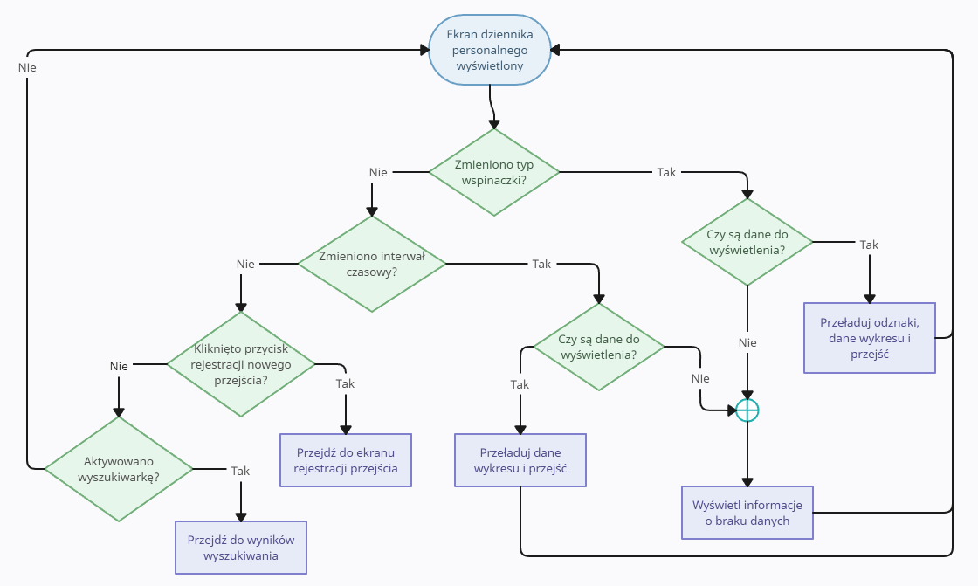

Zdjęcie 50 Schemat blokowy dla ekranu dziennika personalnego



### Wstążka aplikacji i wyszukiwarka

Wstążka aplikacji jest elementem wbudowanym w górną część aplikacji i widoczna jest po po zalogowaniu użytkownika. Standardowo, wstążka aplikacji pełni też rolę nawigacji – pozwala wrócić do poprzedniego ekranu i informuje użytkownika o aktualnym położeniu. Po prawej stronie dostępny jest moduł wyszukiwania.



Zdjęcie 51 Wstążka aplikacji



Zdjęcie 52 Wstążka aplikacji z możliwością powrotu

Po kliknięciu na ikonę lupy użytkownik ma możliwość wprowadzenia frazy która ma zostać wyszukana w dostępnych regionach, skałach i drogach.



Zdjęcie 53 Aktywowany moduł wyszukiwania

Pasujące wyniki do wprowadzonej frazy są przedstawione dalej na ekranie wyszukiwania.

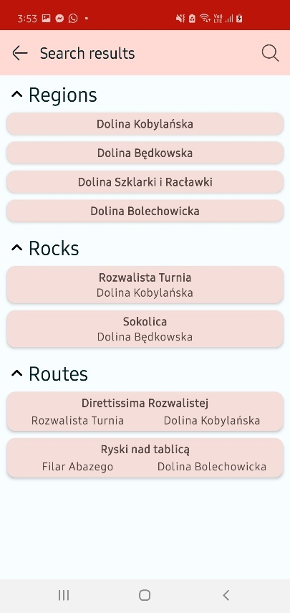

Zdjęcie 54 Wyniki pasujące do wprowadzonej frazy na ekranie wyszukiwania

Elementy na listach poszczególnych sekcji są elementami które po kliknięciu przenoszą użytkownika do szczegółowego widoku dla wybranego elementu. Użytkownik ma możliwość zwinięcia dowolnej sekcji a w przypadku braku wyszukania przynajmniej jednego elementu w sekcji Regions, Rocks lub Routes sekcja ta nie zostanie wyświetlona w wynikach wyszukiwania.

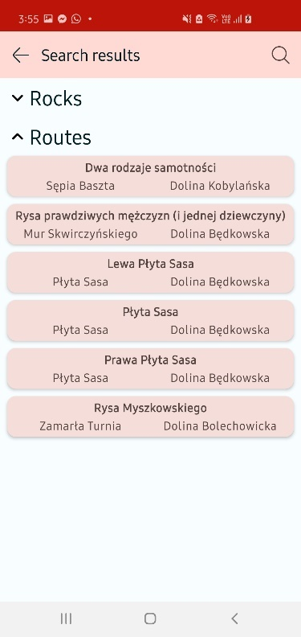

Zdjęcie 55 Zwinięta sekcja Rocks i brak sekcji Regions

W przypadku ładowania dużej ilości danych użytkownik zostanie poinformowany o tym przez dialog ładowania a w sytuacji kiedy nie znaleziono pasujących wyników, wyświetli się stosowna informacja. Przypadki te zobrazowano na poniższych zdjęciach.

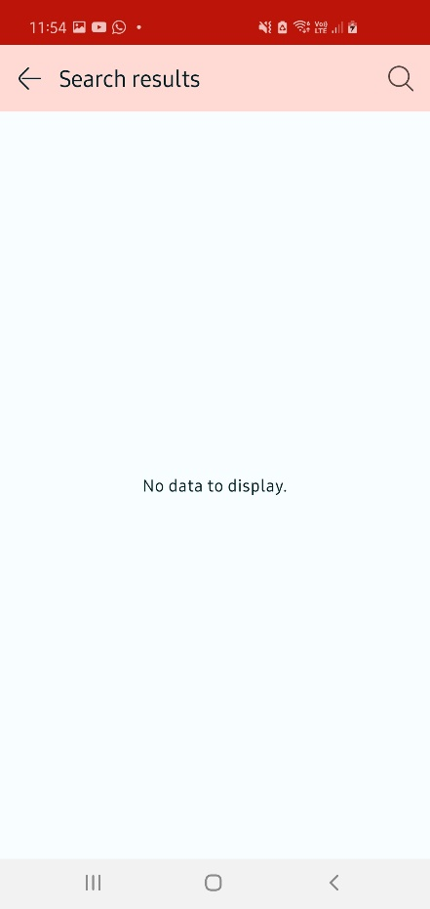

Zdjęcie 56 Dialog informujący o ładowaniu danych (po lewej)  
Zdjęcie 57 Informacja o braku pasujących wyników (po prawej)

Poniżej umieszczono schematy blokowe dla wstążki aplikacji oraz ekranu wyszukiwania.

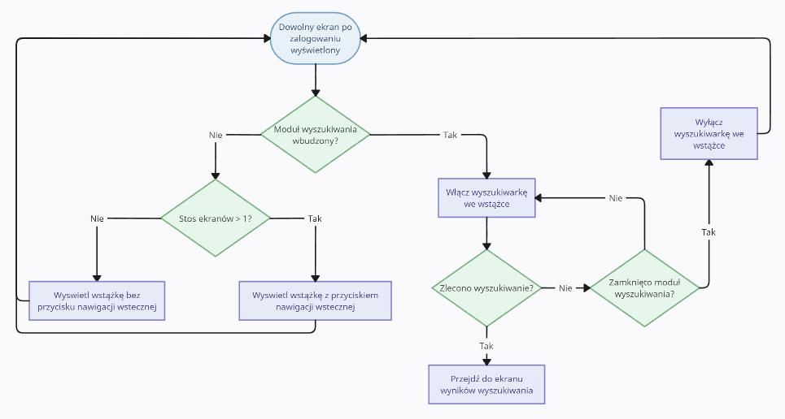

Zdjęcie 58 Schemat blokowy wstążki aplikacji

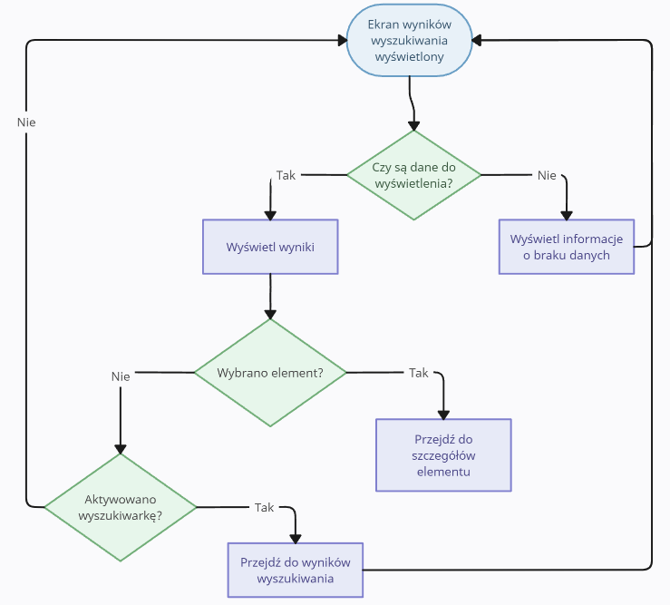

Zdjęcie 59 Schemat blokowy ekranu wyszukiwania

Przy omawianiu kolejnych ekranów elementy związane z wstążką aplikacji zostaną pominięte w celu bardziej klarownej prezentacji.



### Ekran szczegółów regionu

Ekran szczegółów regionu wyświetlany jest po wybraniu konkretnego elementu z sekcji Regions. Dostępne są takie informacje jak:

* graficzne przedstawienie topologii dróg dostępnych w regionie
* lista liczby dróg w danej wycenie
* lista skał dostępna w regionie z interaktywnymi elementami

Poniżej zamieszczono zdjęcie ekranu z załadowną zawartością Doliny Kobylańskiej.

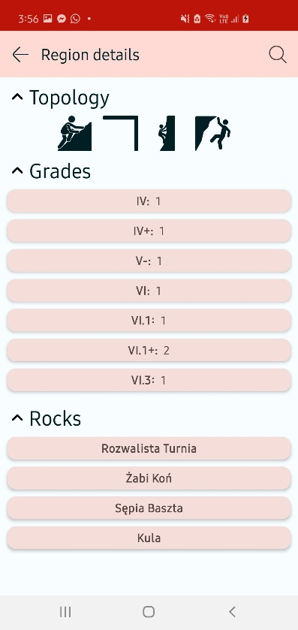

Zdjęcie 60 Ekran szczegółów regionu

Schemat blokowy dla ekranu szczegółów regionu przedstawia Zdjęcie 61.

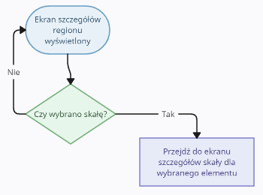

Zdjęcie 61 Schemat blokowy dla ekranu szczegółów regionu



### Ekran szczegółów skały

Ekran szczegółów skały wyświetlany jest po wybraniu konkretnego elementu z sekcji Rocks w wynikach wyszukiwania lub z ekranu szczegółów regionu. W zależności od liczby zdjęć skały, widok podzielony jest na rozwijane sekcje z których każda zawiera:

* zdjęcie wraz z naniesionymi przebiegami dróg oraz miejscami osadzenia asekuracji
* lista z elementami opisującymi szczegóły drogi:
  + nazwę
  + wycenenę
  + liczbe asekuracji jeżeli to droga sportowa

Poniżej zamieszczono ekran szczegółów skały z zawartością dla Płyty Sasa.

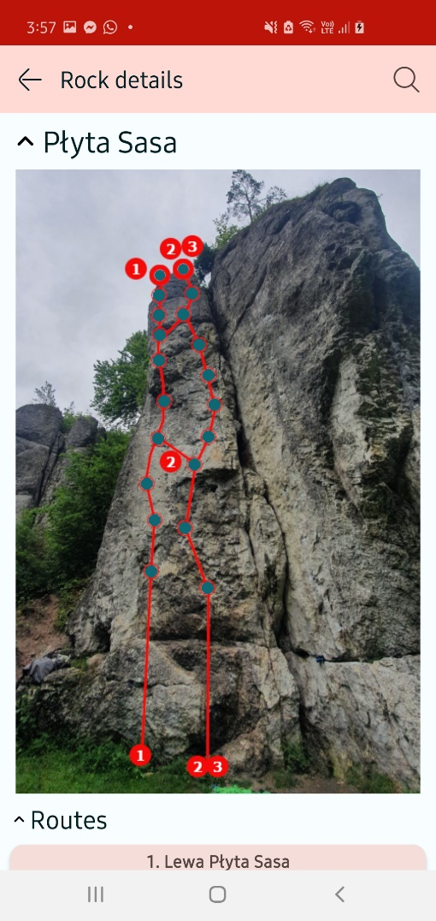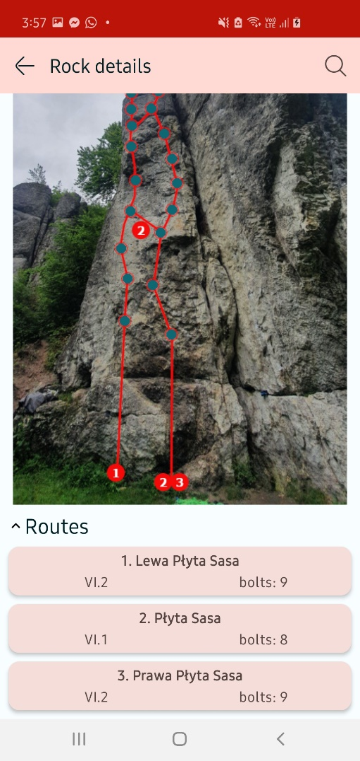

Zdjęcie 62 Ekran szczegółów drogi 1/2 (po lewej)  
Zdjęcie 63 Ekran szczegółów drogi 2/2 (po prawej)

Poniżej zamieszczono schemat blokowy.

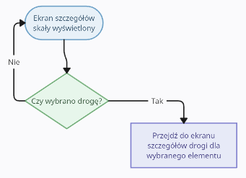

Zdjęcie 64 Schemat blokowy dla ekranu szczegółów skały



### Ekran szczegółów drogi

Ekran szczegółów drogi wyświetlany jest po wybraniu konkretnego elementu z sekcji Routes w wynikach wyszukiwania lub z ekranu szczegółów skały. Na tym ekranie użytkownik może znaleźć takie informacje jak:

* szczegółową lokalizację drogi
* wycenę oraz procentowy udział styli w jakich droga była pokonywana w całościowej liczbie przejść danej drogi
* graficzną reprezentacje topologii
* listę komentarzy użytkowników którzy zarejestrowali daną drogę do swojego dziennika wraz z komentarzem

Dodatkowo, użytkownik ma możliwość zarejestrowania przejścia danej drogi z poziomu tego ekranu po kliknięciu przycisku „Add ascent”. Niniejszy opis obrazuje kolejne zdjęcie interfejsu użytkownika.

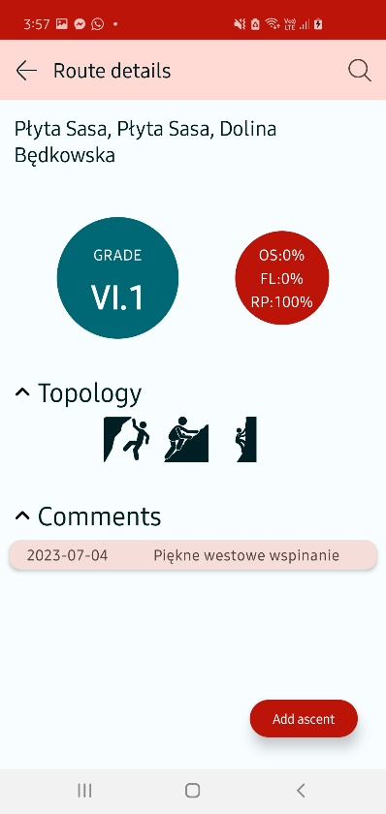

Zdjęcie 65 Ekran szczegółów drogi

Schemat blokowy dla ekranu szczegółów drogi zamieszczono poniżej.

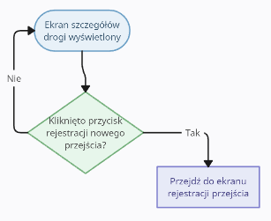

Zdjęcie 66 Schemat blokowy dla ekranu szczegółów drogi



### Ekran rejestracji przejścia

Dostęp do tego ekranu użytkownik uzyskuje z dwóch poziomów aplikacji:

* z poziomu ekranu dziennika personalnego
* z poziomu ekranu szczegółów drogi

Jest to istotne, ponieważ po otwarciu ekranu część pól jest zablokowana do czasu wprowadzenia poprawnej nazwy drogi – w przypadku otwarcia ekranu z poziomu dziennika personalnego. W przypadku otwarcia ekranu z poziomu szczegółów drogi nazwa jest już podana i użytkownik może wejść w interakcje z resztą pól.

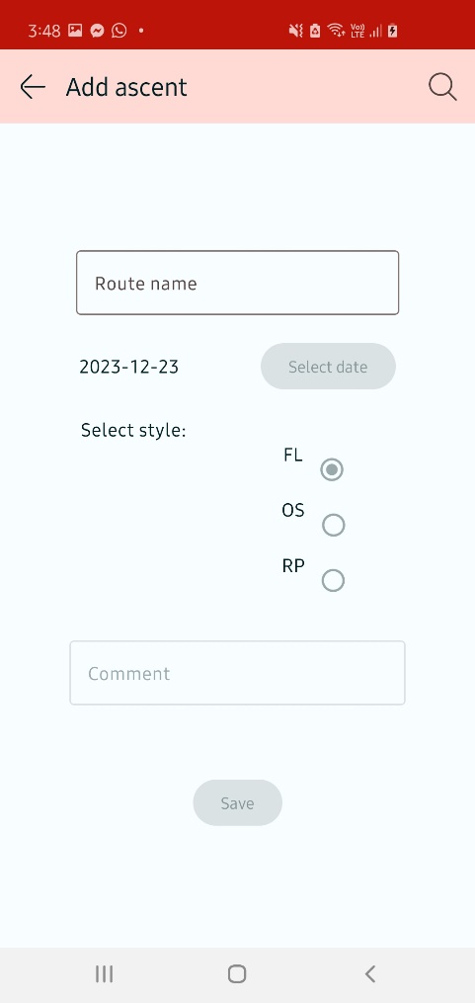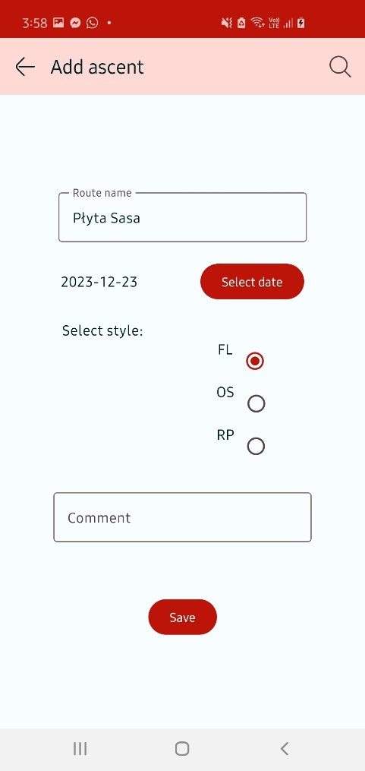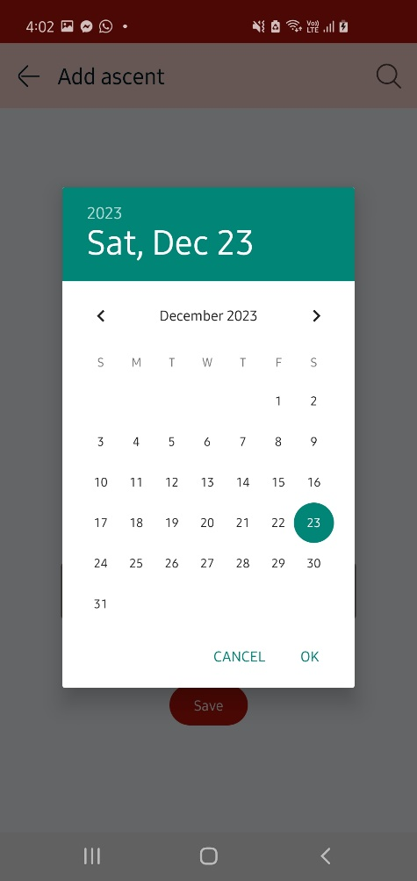

Zdjęcie 67 Ekran rejestracji przejścia bez podanej nazwy drogi (po lewej)

Zdjęcie 68 Ekran rejestracji przejścia z podaną nazwą drogi (w środku)

Zdjęcie 69 Kalendarz służący do wyboru daty przejścia (po prawej)

Przewidziano sytuacje w której użytkownik podaje nazwę drogi która nie zostaje znaleziona w bazie danych. Wtedy zostanie poinformowany o tym fakcie przez dialog z odpowiednią informacją.

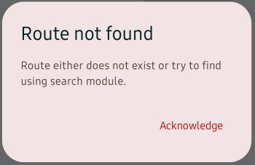

Zdjęcie 70 Dialog informujący o nieznalezionej drodze

Po kliknięciu przycisku „Save”, nowe przejście jest dodawane do dziennika i poniższy dialog wyświetla tą informację.



Zdjęcie 71 Dialog informujący o powodzeniu zapisania przejścia

Kompletny schemat blokowy umieszczono poniżej.

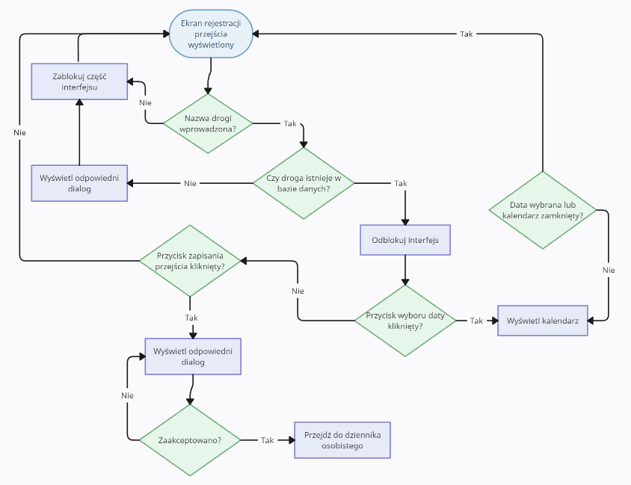

Zdjęcie 72 Schemat blokowy dla ekranu rejestracji przejścia

### Ekran problemów sieciowych

W trakcie korzystania z aplikacji, urządzenie użytkownika może doświadczyć problemów z połączeniem sieciowym. W momencie wystąpienia takich problemów, użytkownik powinien zostać poinformowany o tym w stosowny sposób. Przygotowano specjalny ekran z informacją o występującym braku połączenia sieciowego. Poniżej zamieszczono prezentacje tego ekranu oraz schemat blokowy dla tego przypadku.

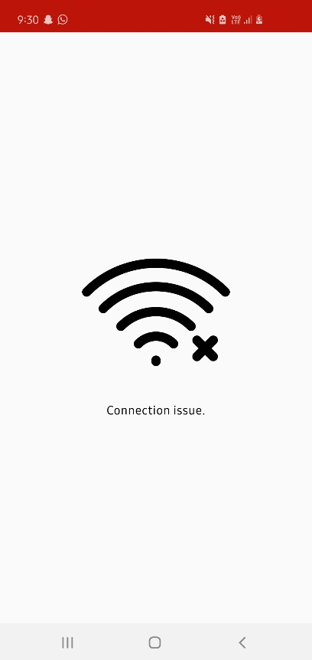

Zdjęcie 73 Ekran problemów sieciowych

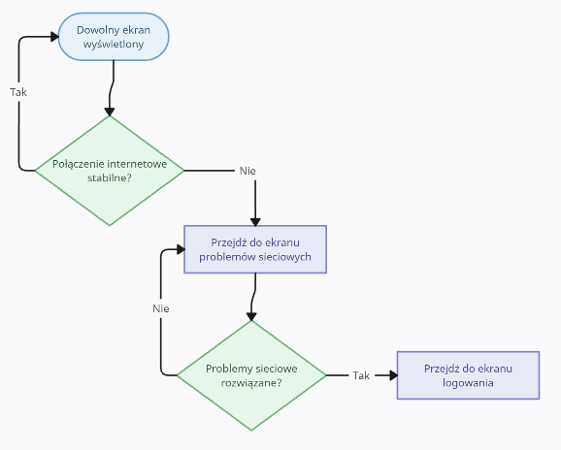

Zdjęcie 74 Schemat blokowy dla ekranu problemów sieciowych

1. Analiza inkografiki zawartej w książce “Trening Wspinaczkowy” Eric J. Horst